Основы робототехники.
Робозмея.
Методические рекомендации.
Тема «Робозмея»
Цель: Отработка навыков программирования и конструирования.
Задачи:
- получение и закрепление знаний умений и навыков в области конструировании простых механизмов с применение разных типов соединения и передач.
- закрепление работы с IR приёмником и ультразвуковой датчик.
Результат занятия: ползающий робот.
Время урока: 90 мин.
Содержание
- Начало урока.
(Учитель заранее на компьютерах запустил mBlock5 и разложил на столы коробки с набором)
Здравствуйте ребята. Мы продолжаем закреплять материал, и сегодня применим механизм, который нам позволит рисовать спирографические кривые.
Основная часть
Инструкция.
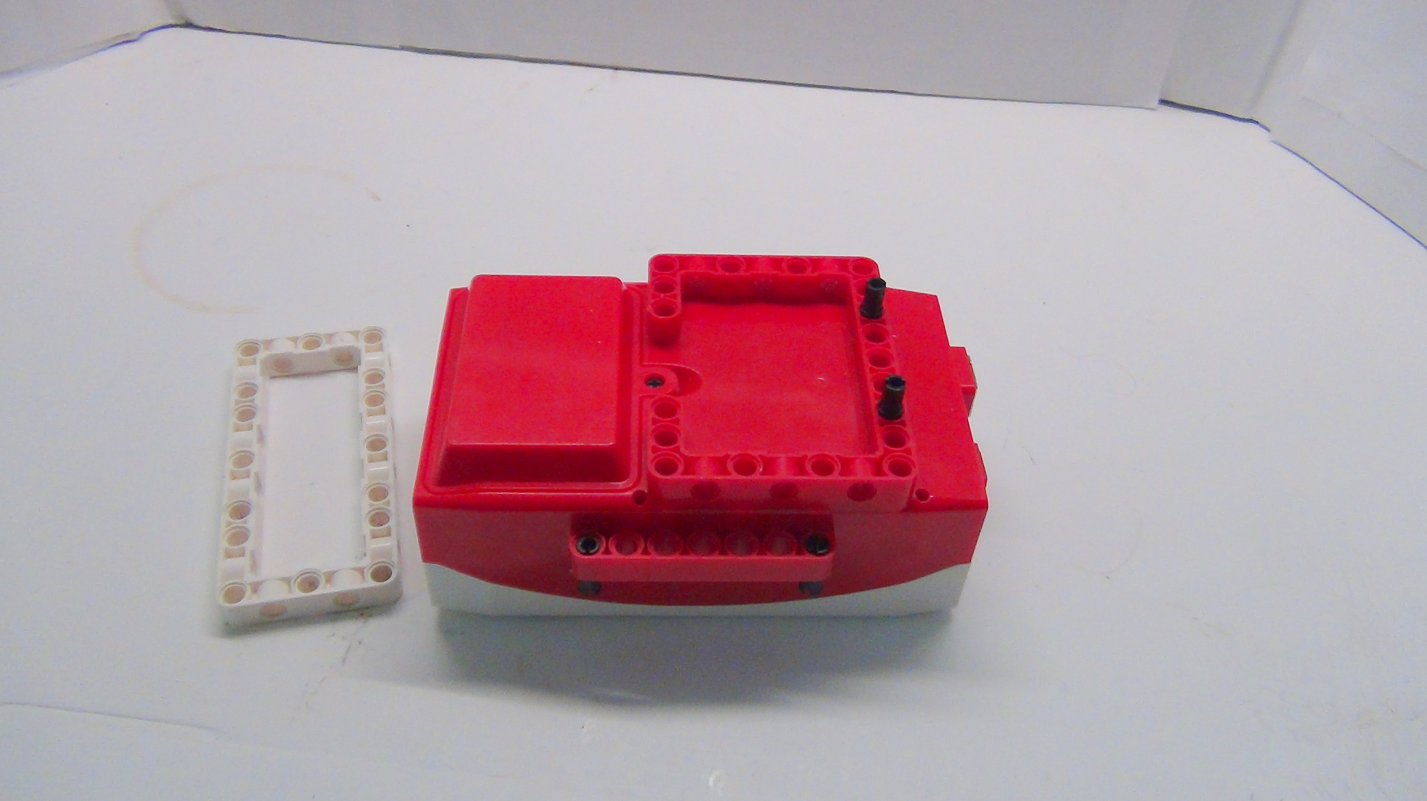
Рисунок 1. Рисовальщик
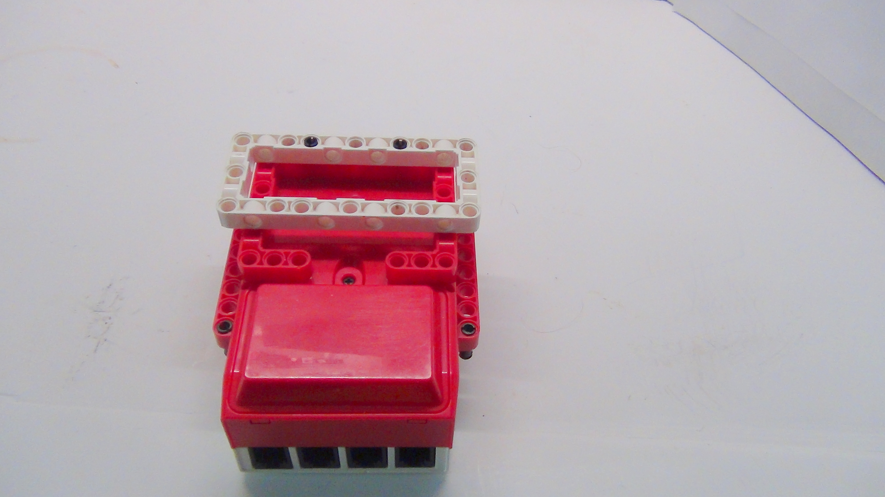
Рисунок 2. Рисовальщик
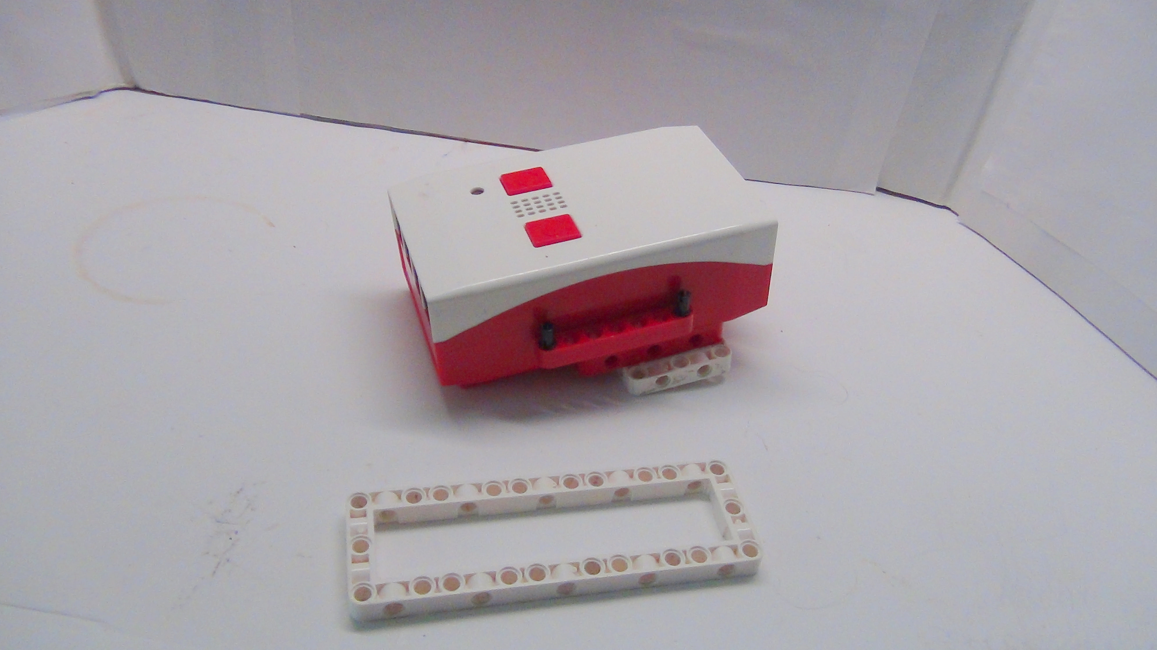
Рисунок 3. Рисовальщик
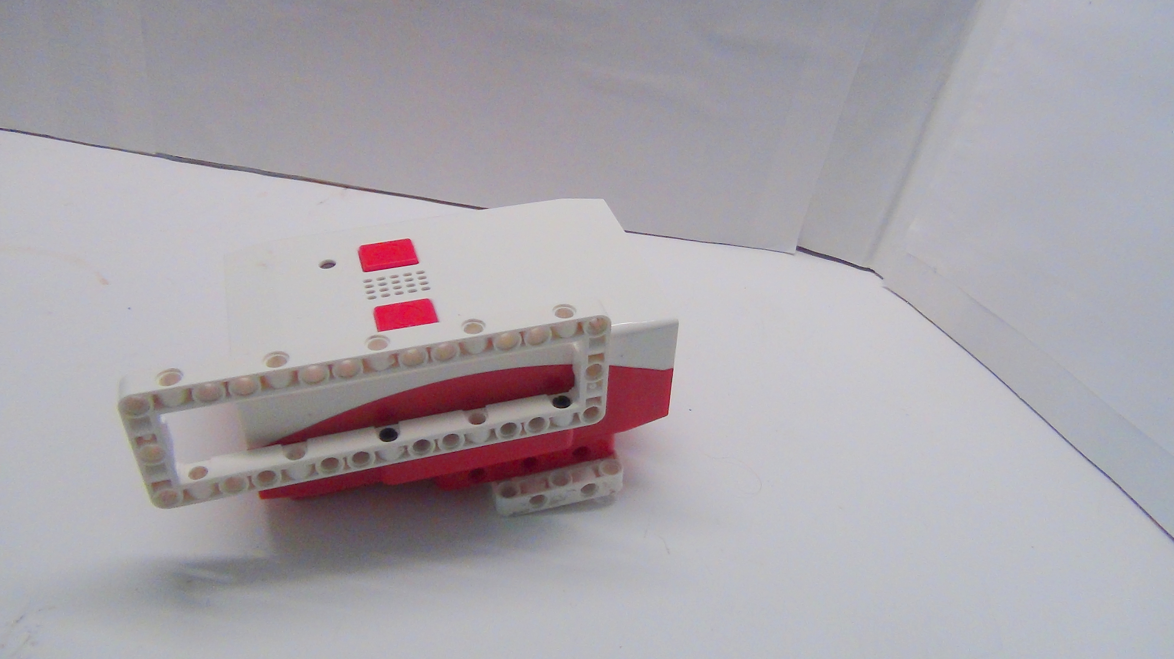
Рисунок 4. Рисовальщик
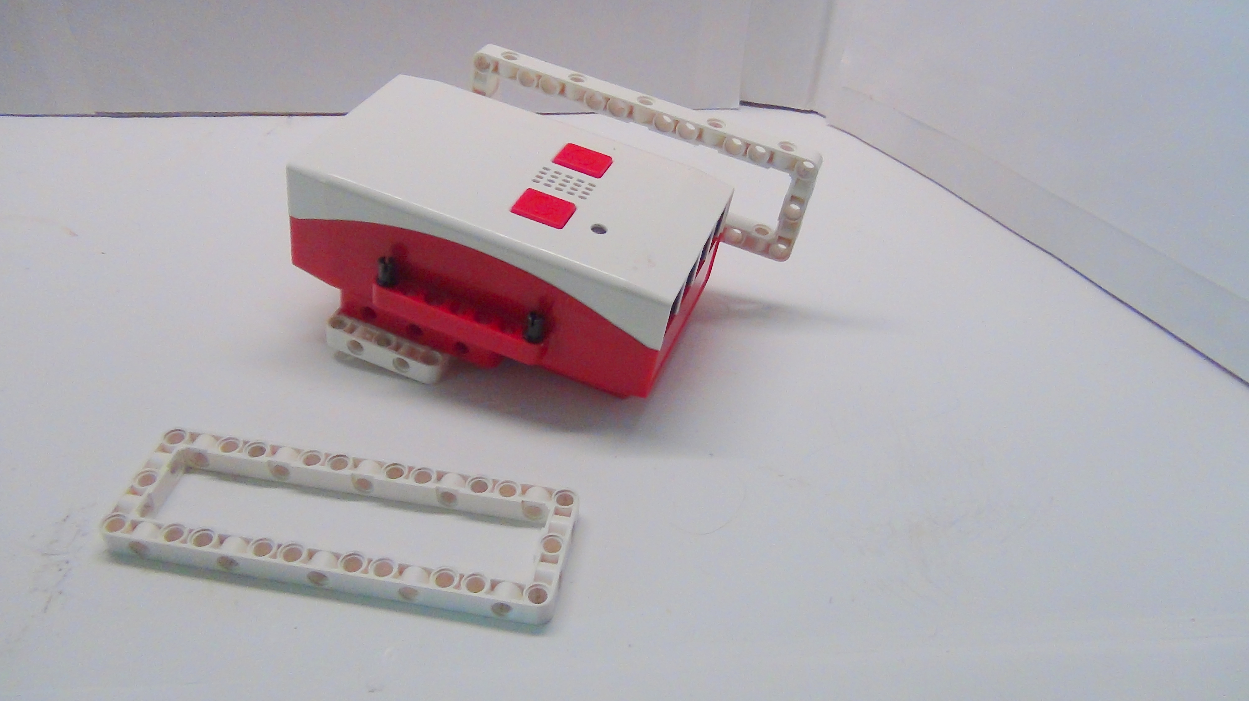
Рисунок 5. Рисовальщик
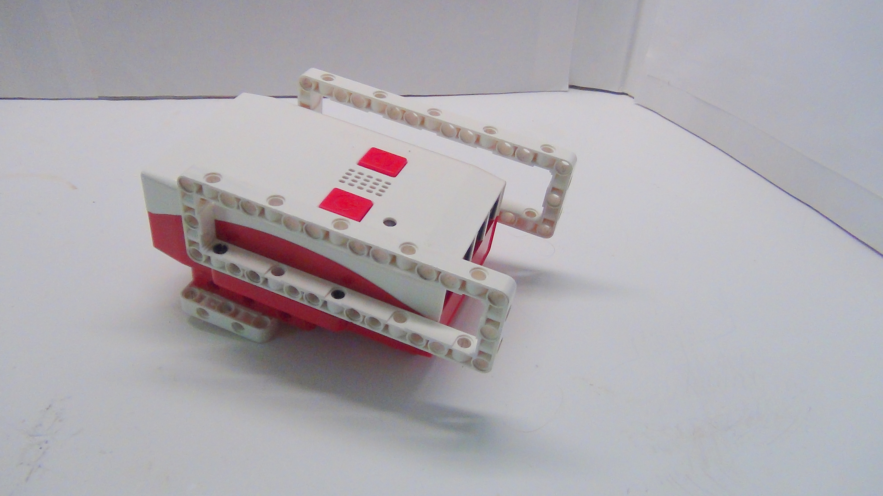
Рисунок 6. Рисовальщик
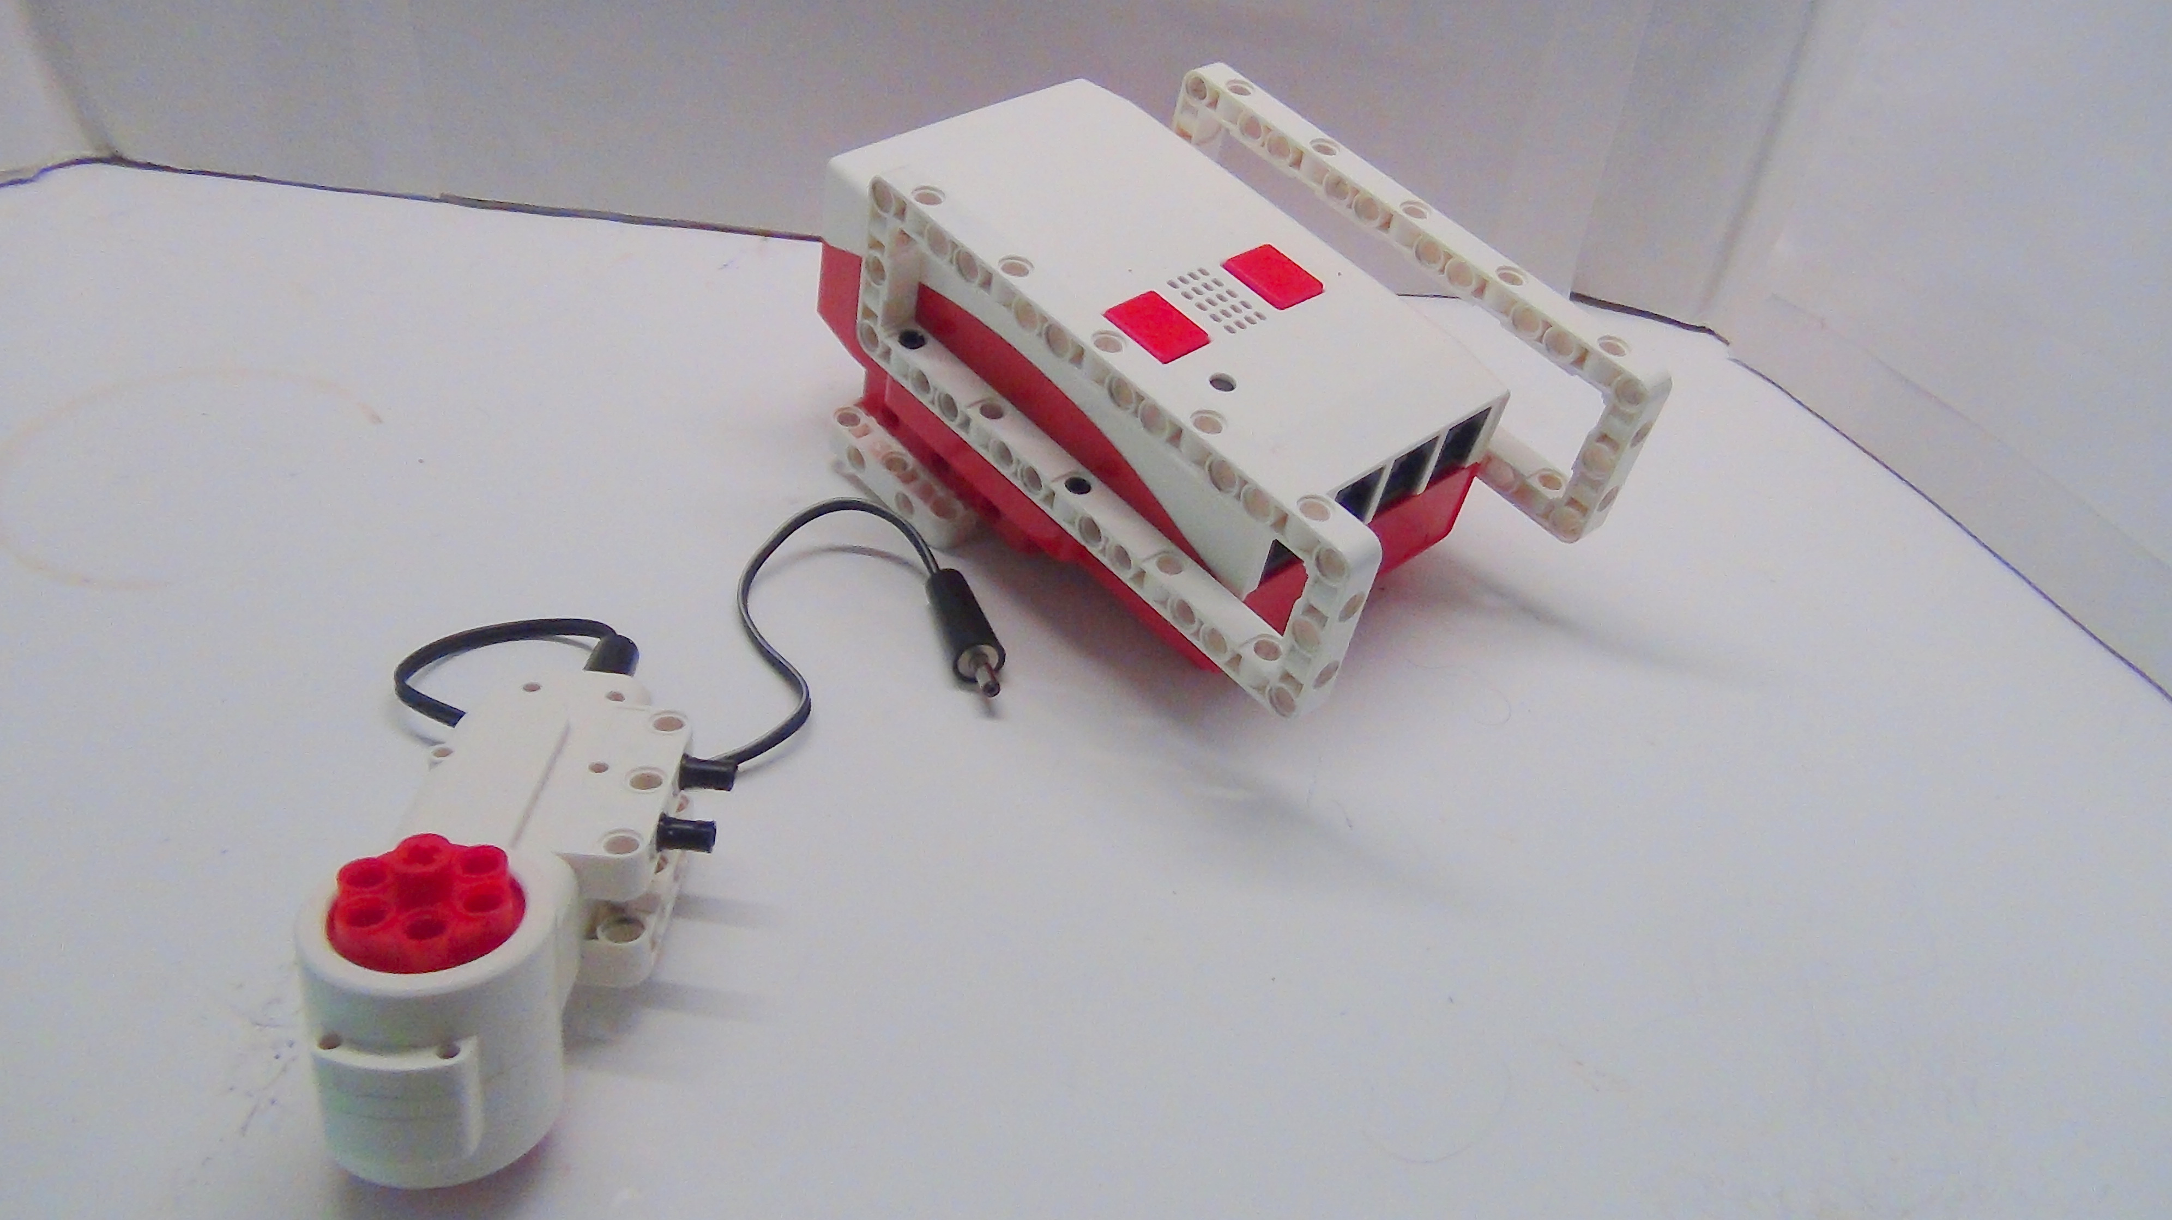
Рисунок 7. Рисовальщик
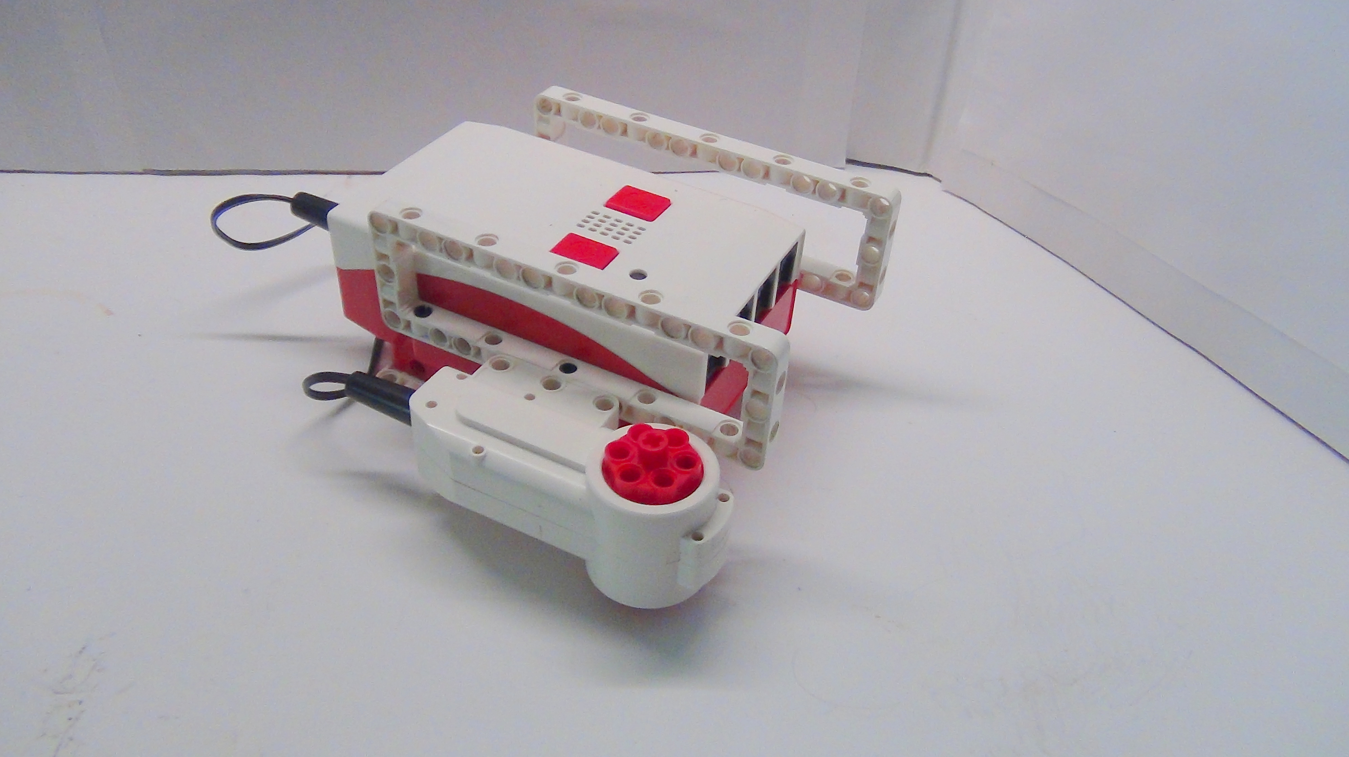
Рисунок 8. Рисовальщик
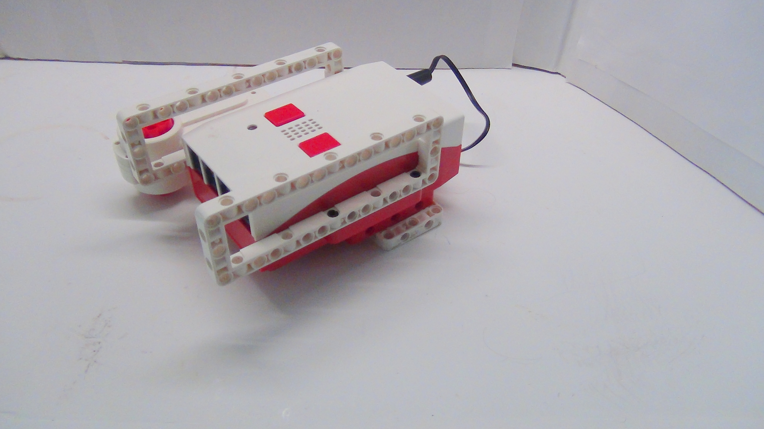
Рисунок 9. Рисовальщик
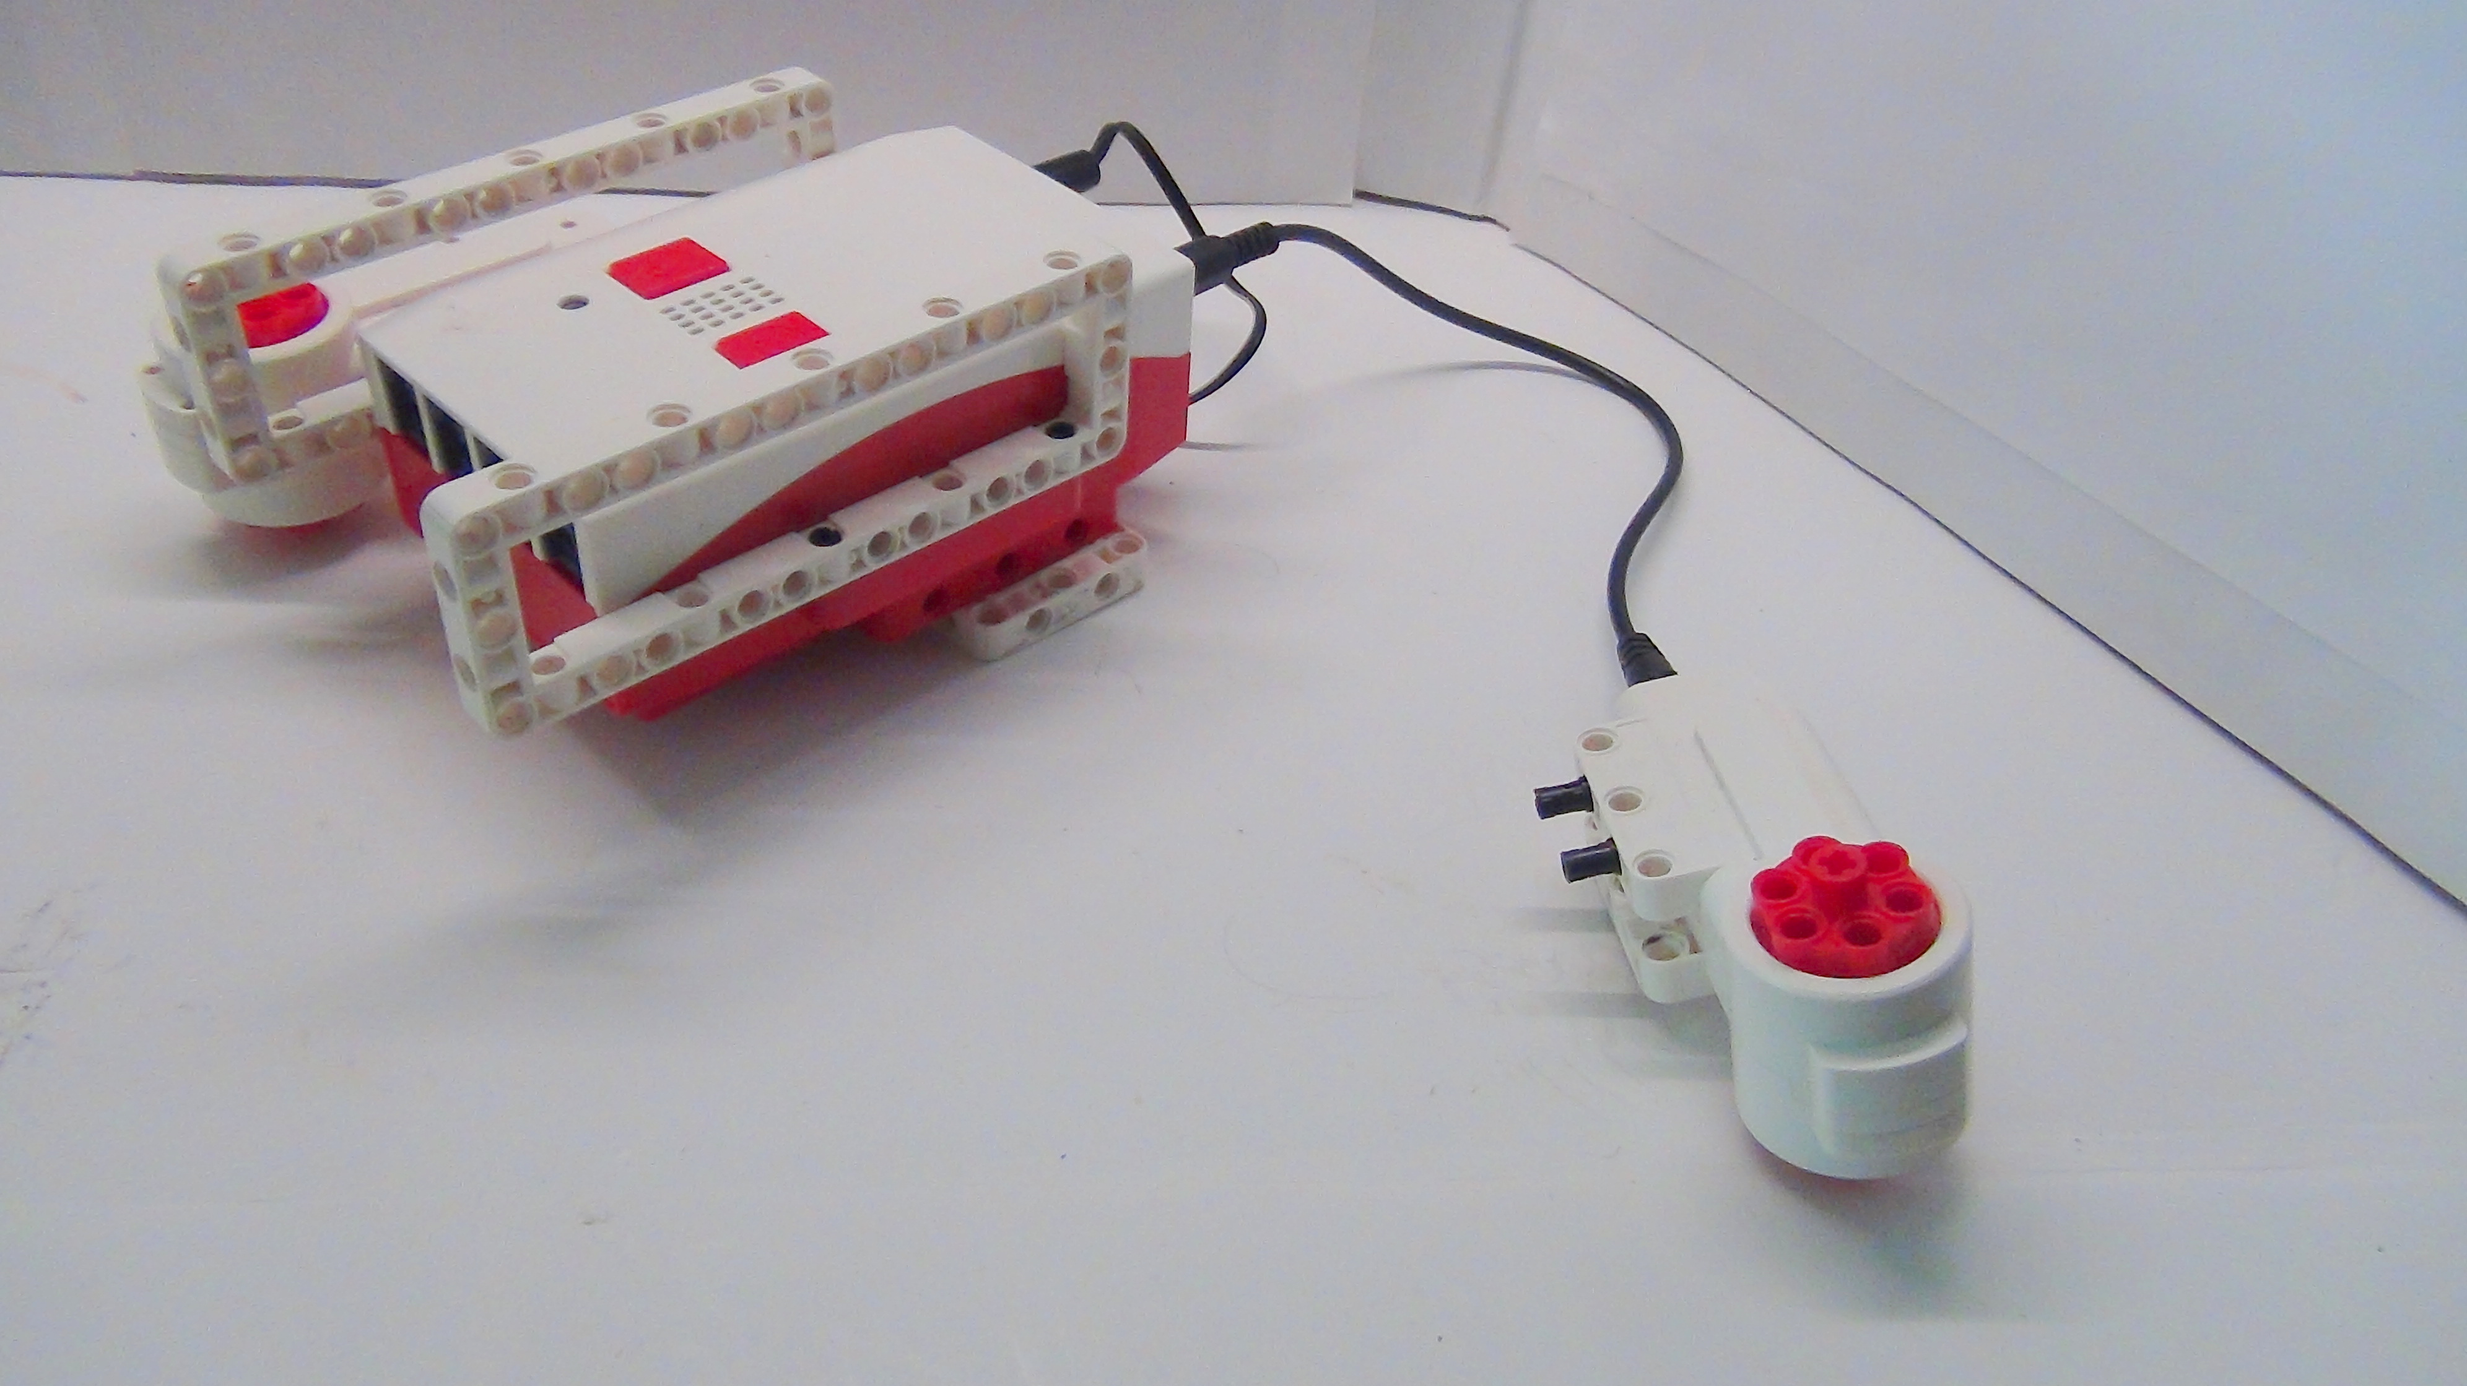
Рисунок 10. Рисовальщик
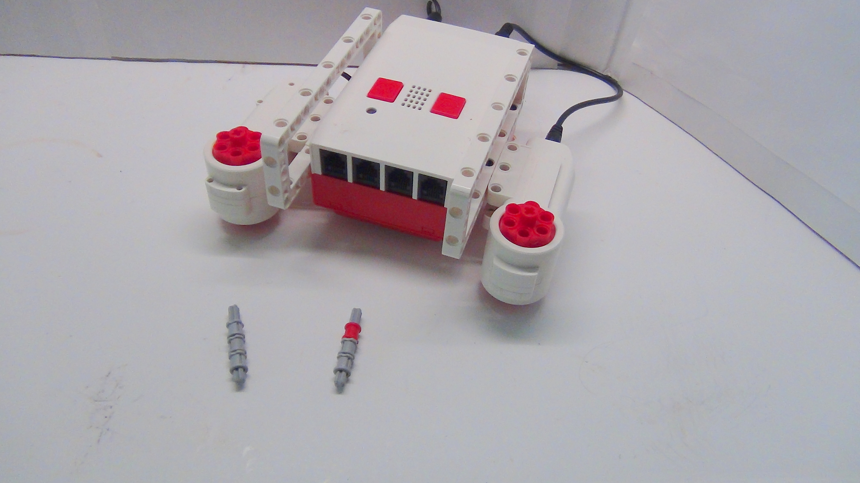
Рисунок 11. Рисовальщик
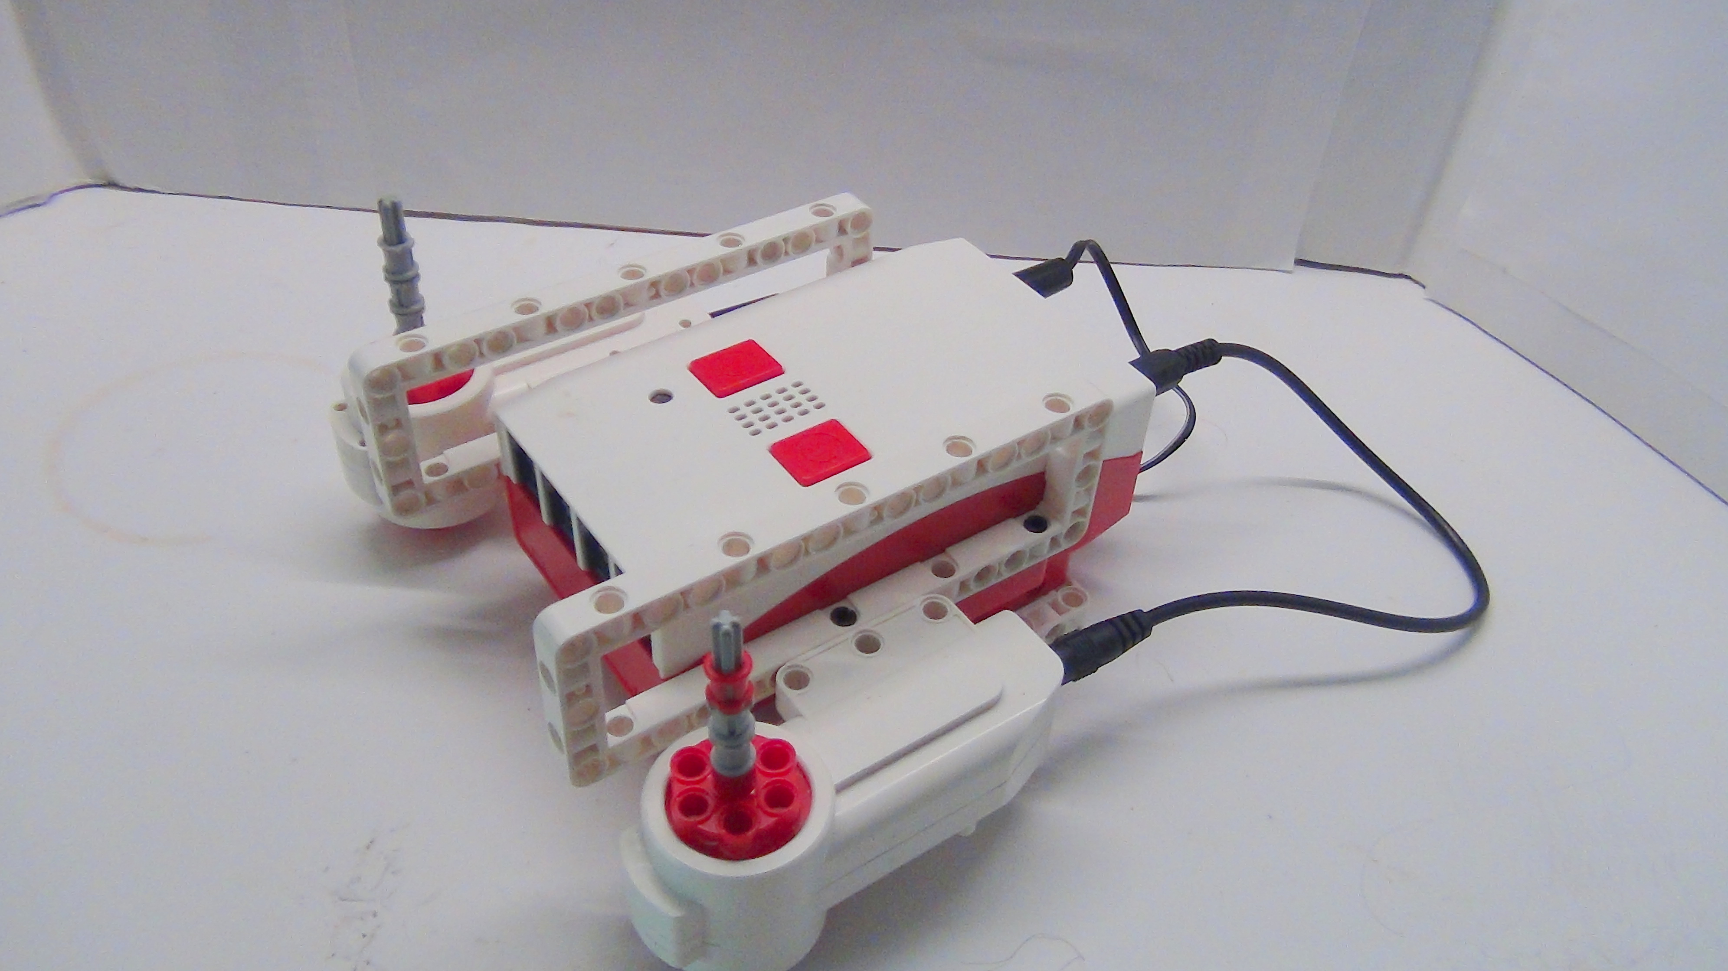
Рисунок 12. Рисовальщик
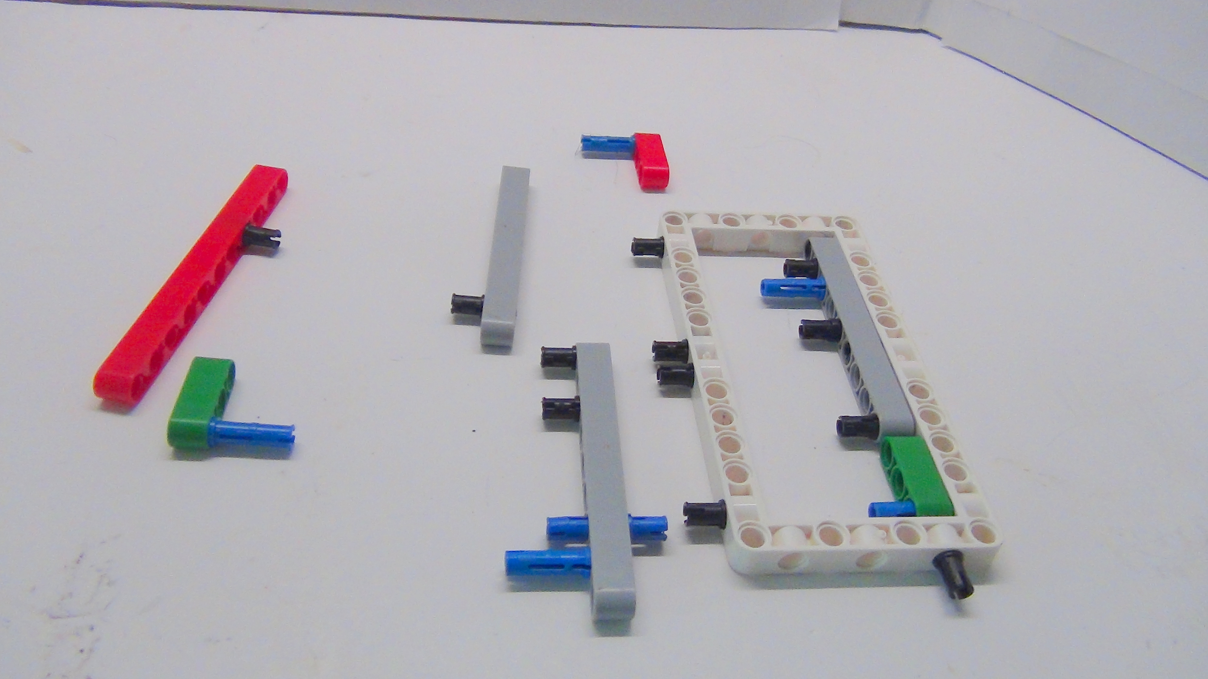
Рисунок 13. Рисовальщик
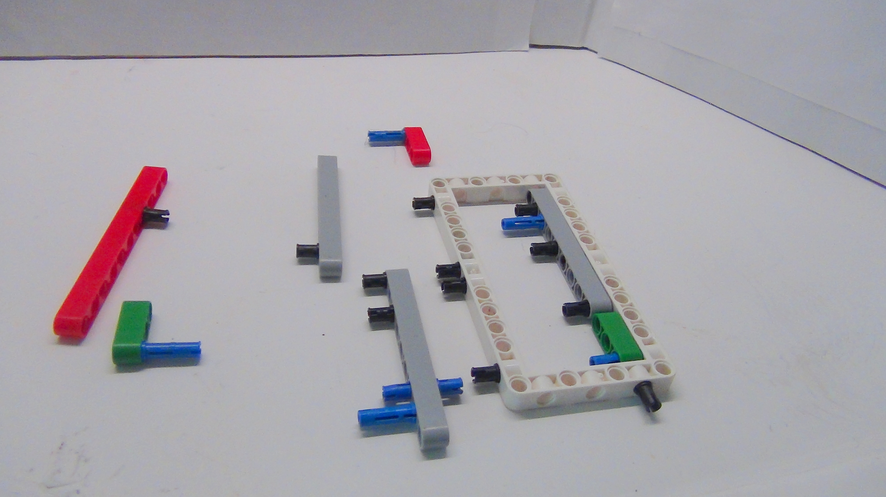
Рисунок 14. Рисовальщик
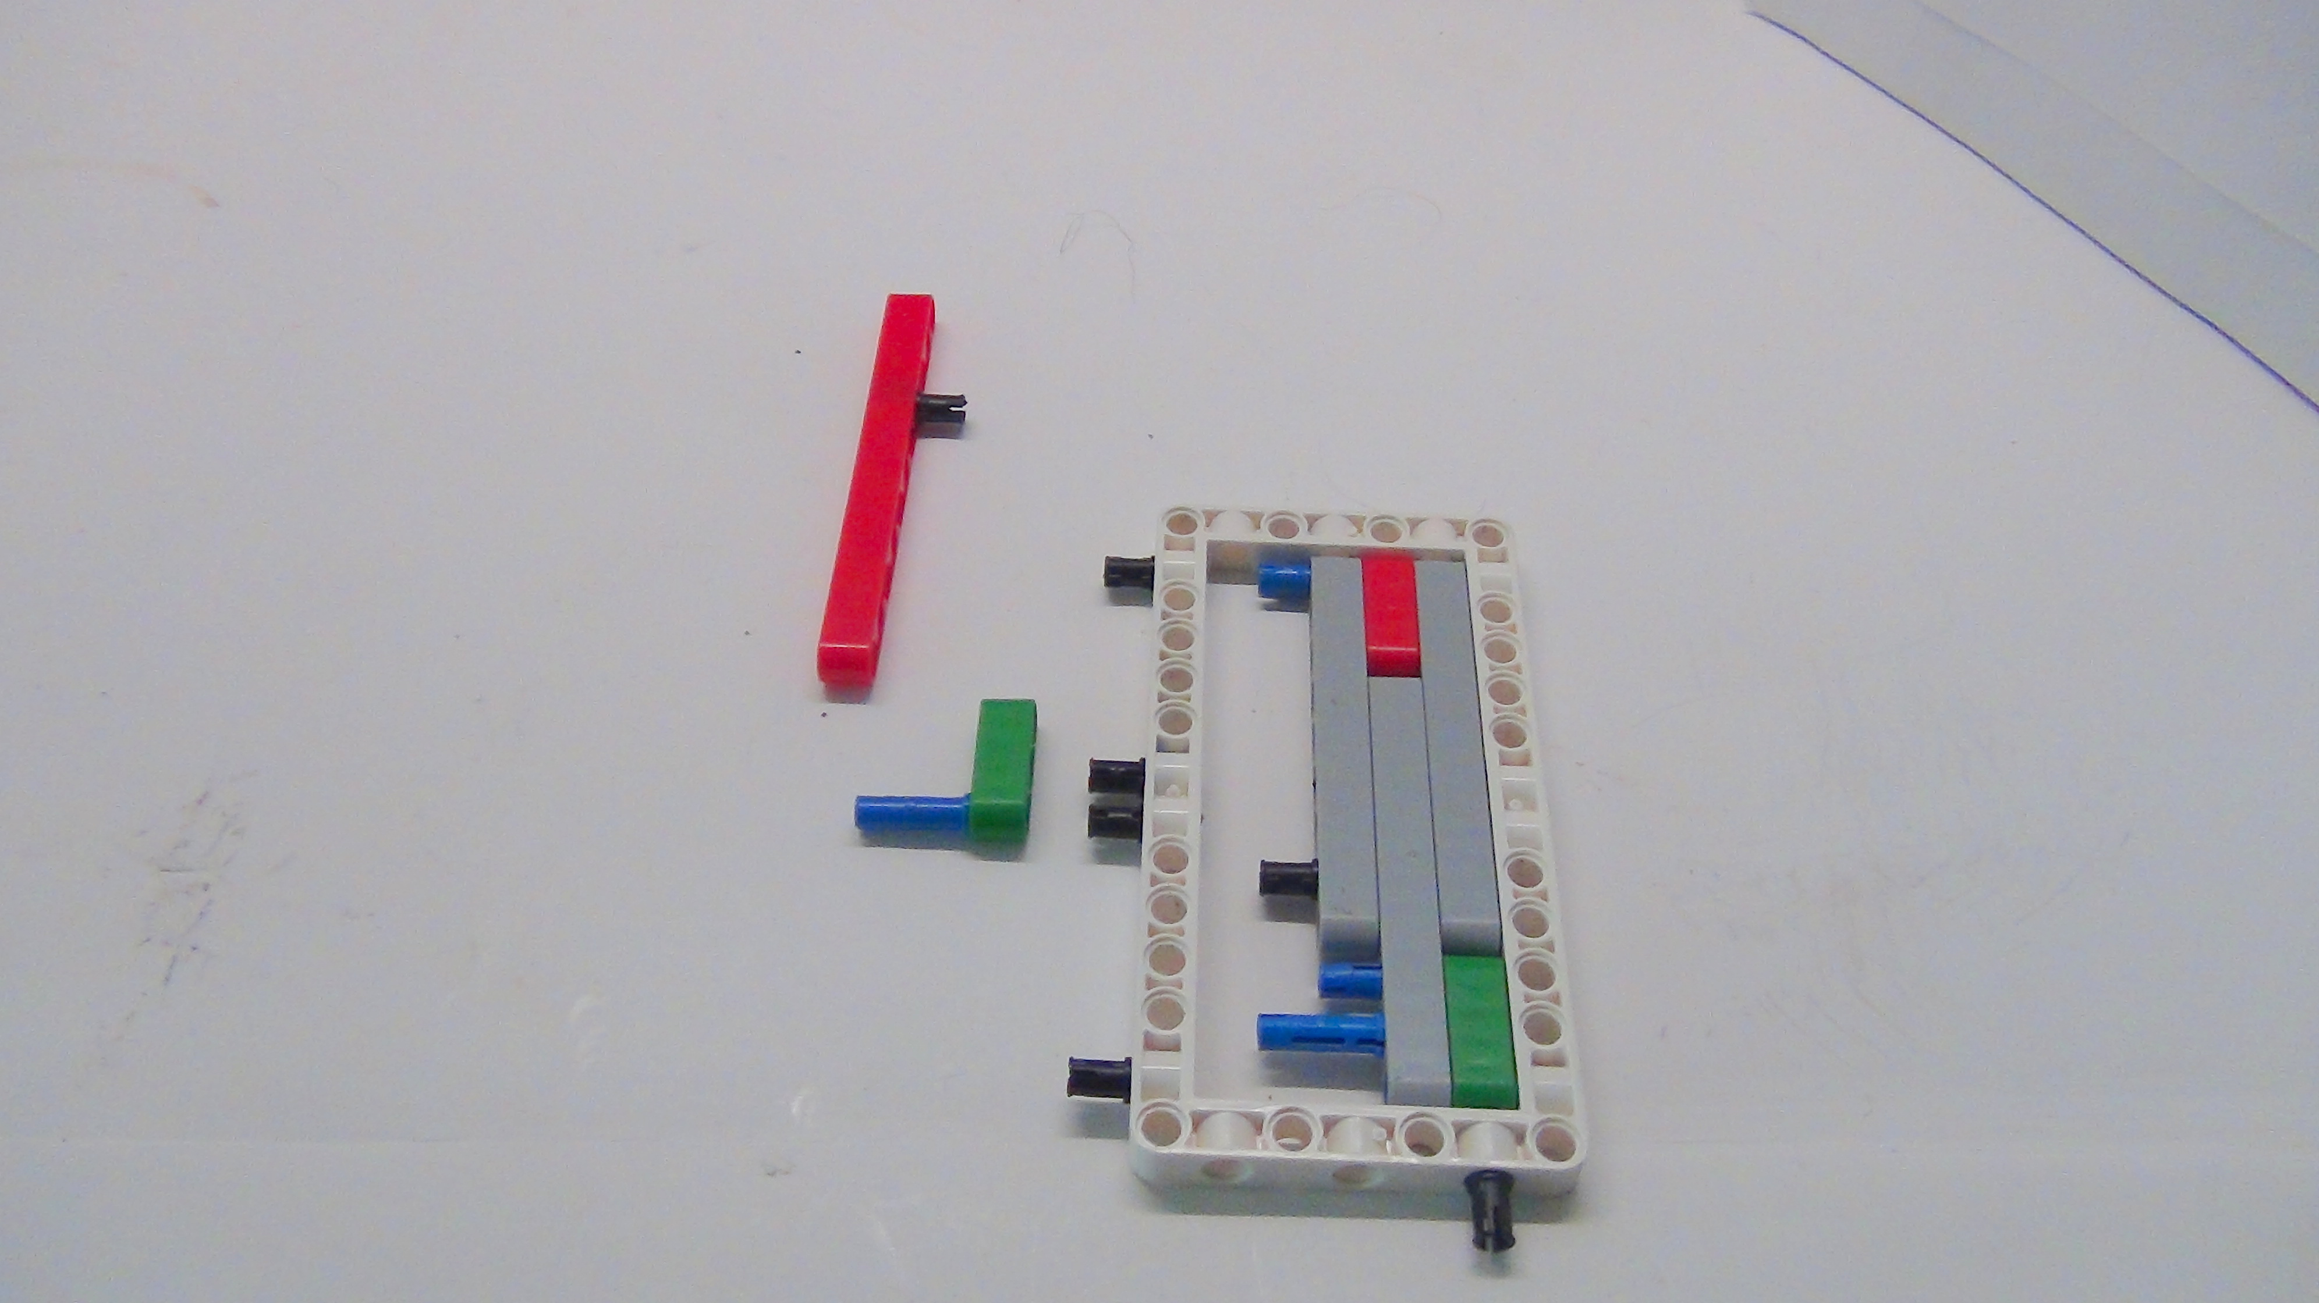
Рисунок 15. Рисовальщик
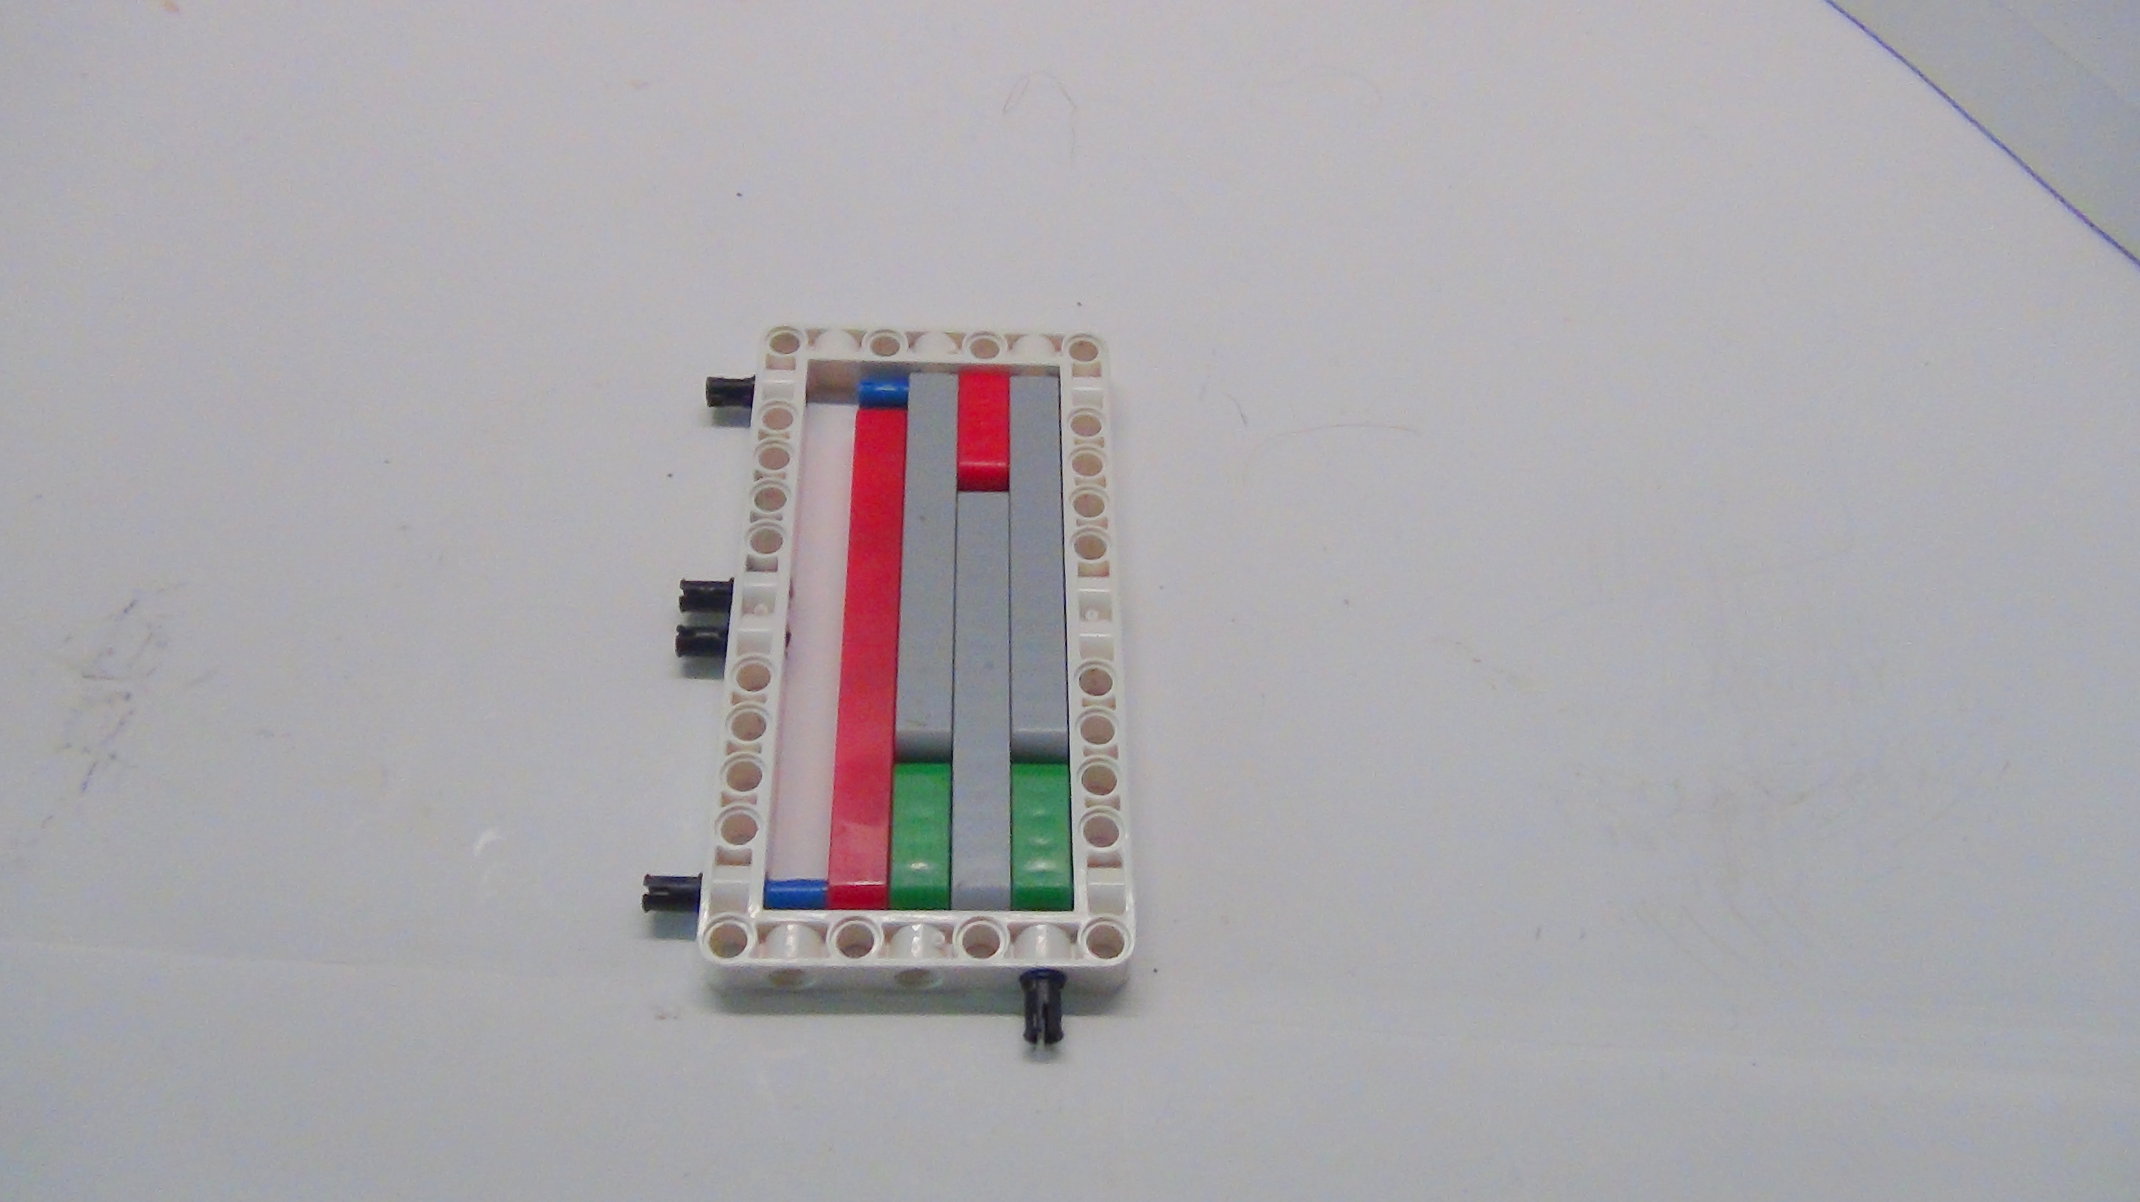
Рисунок 16. Рисовальщик
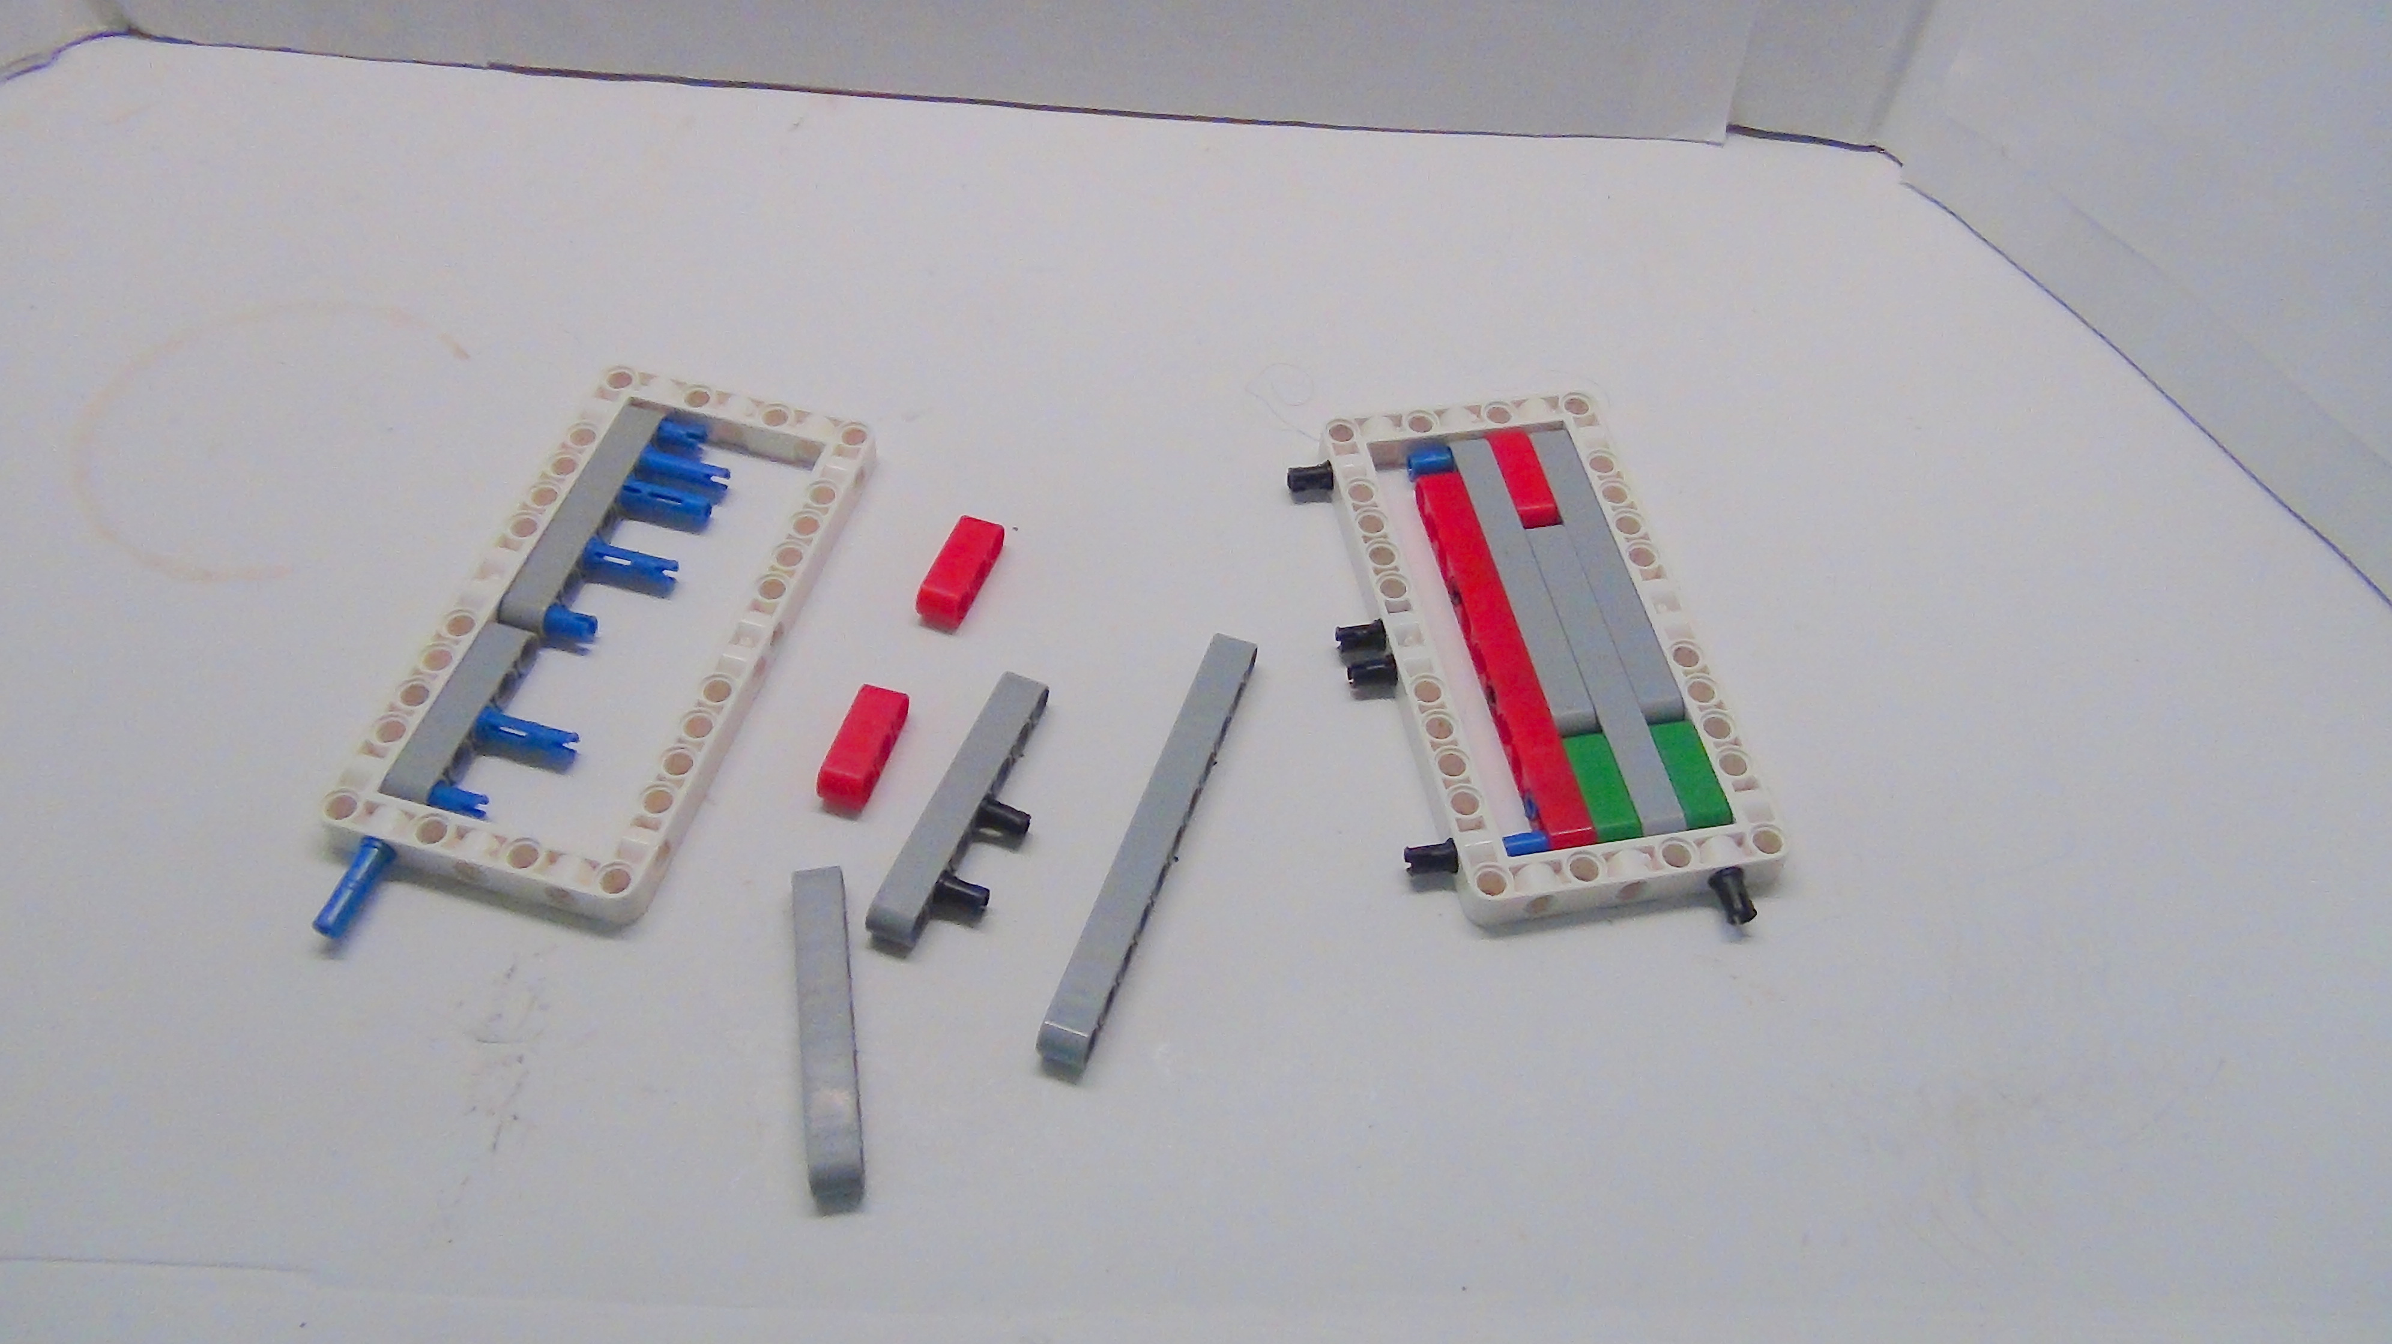
Рисунок 17. Рисовальщик
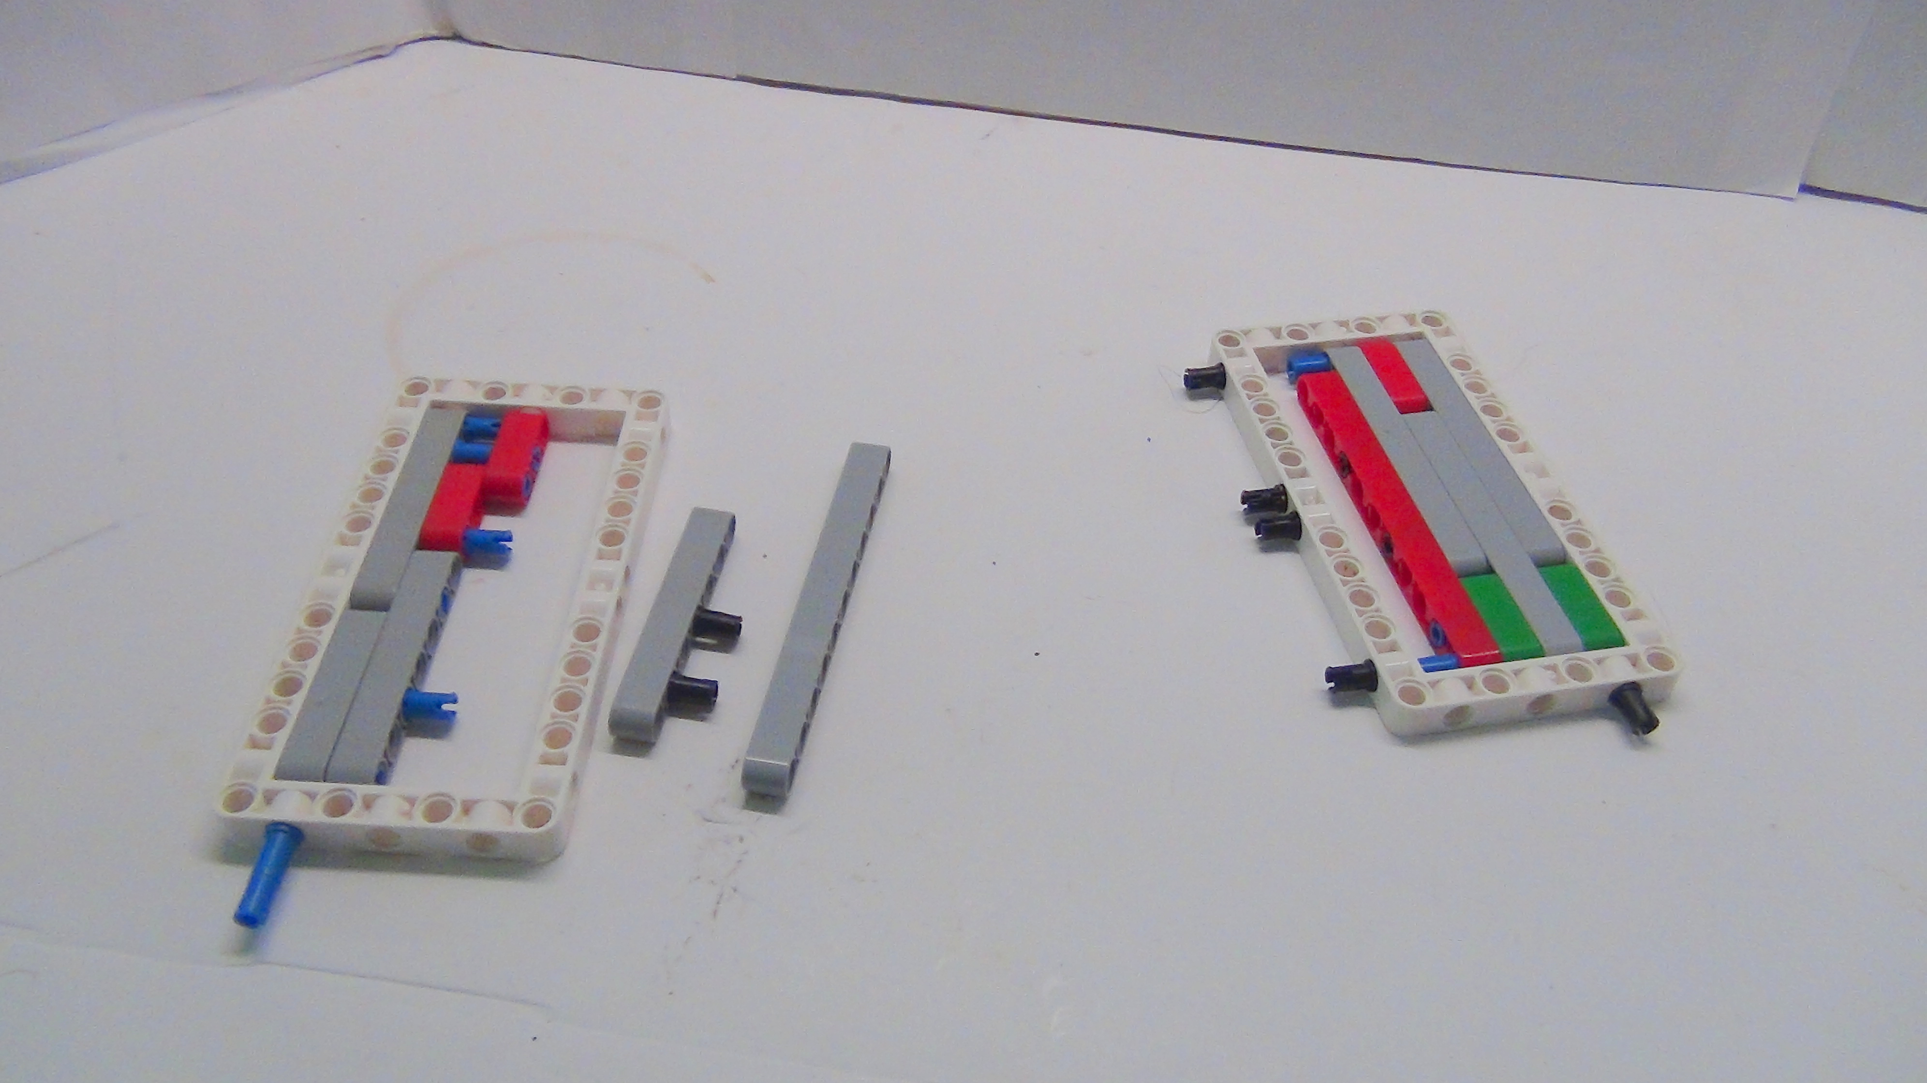
Рисунок 18. Рисовальщик
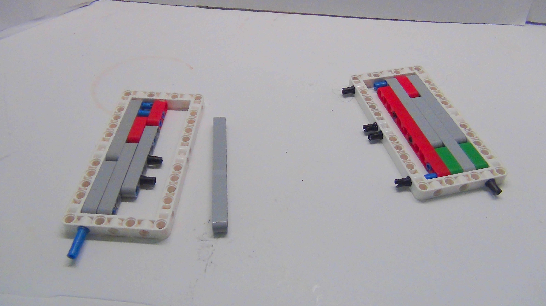
Рисунок 19. Рисовальщик
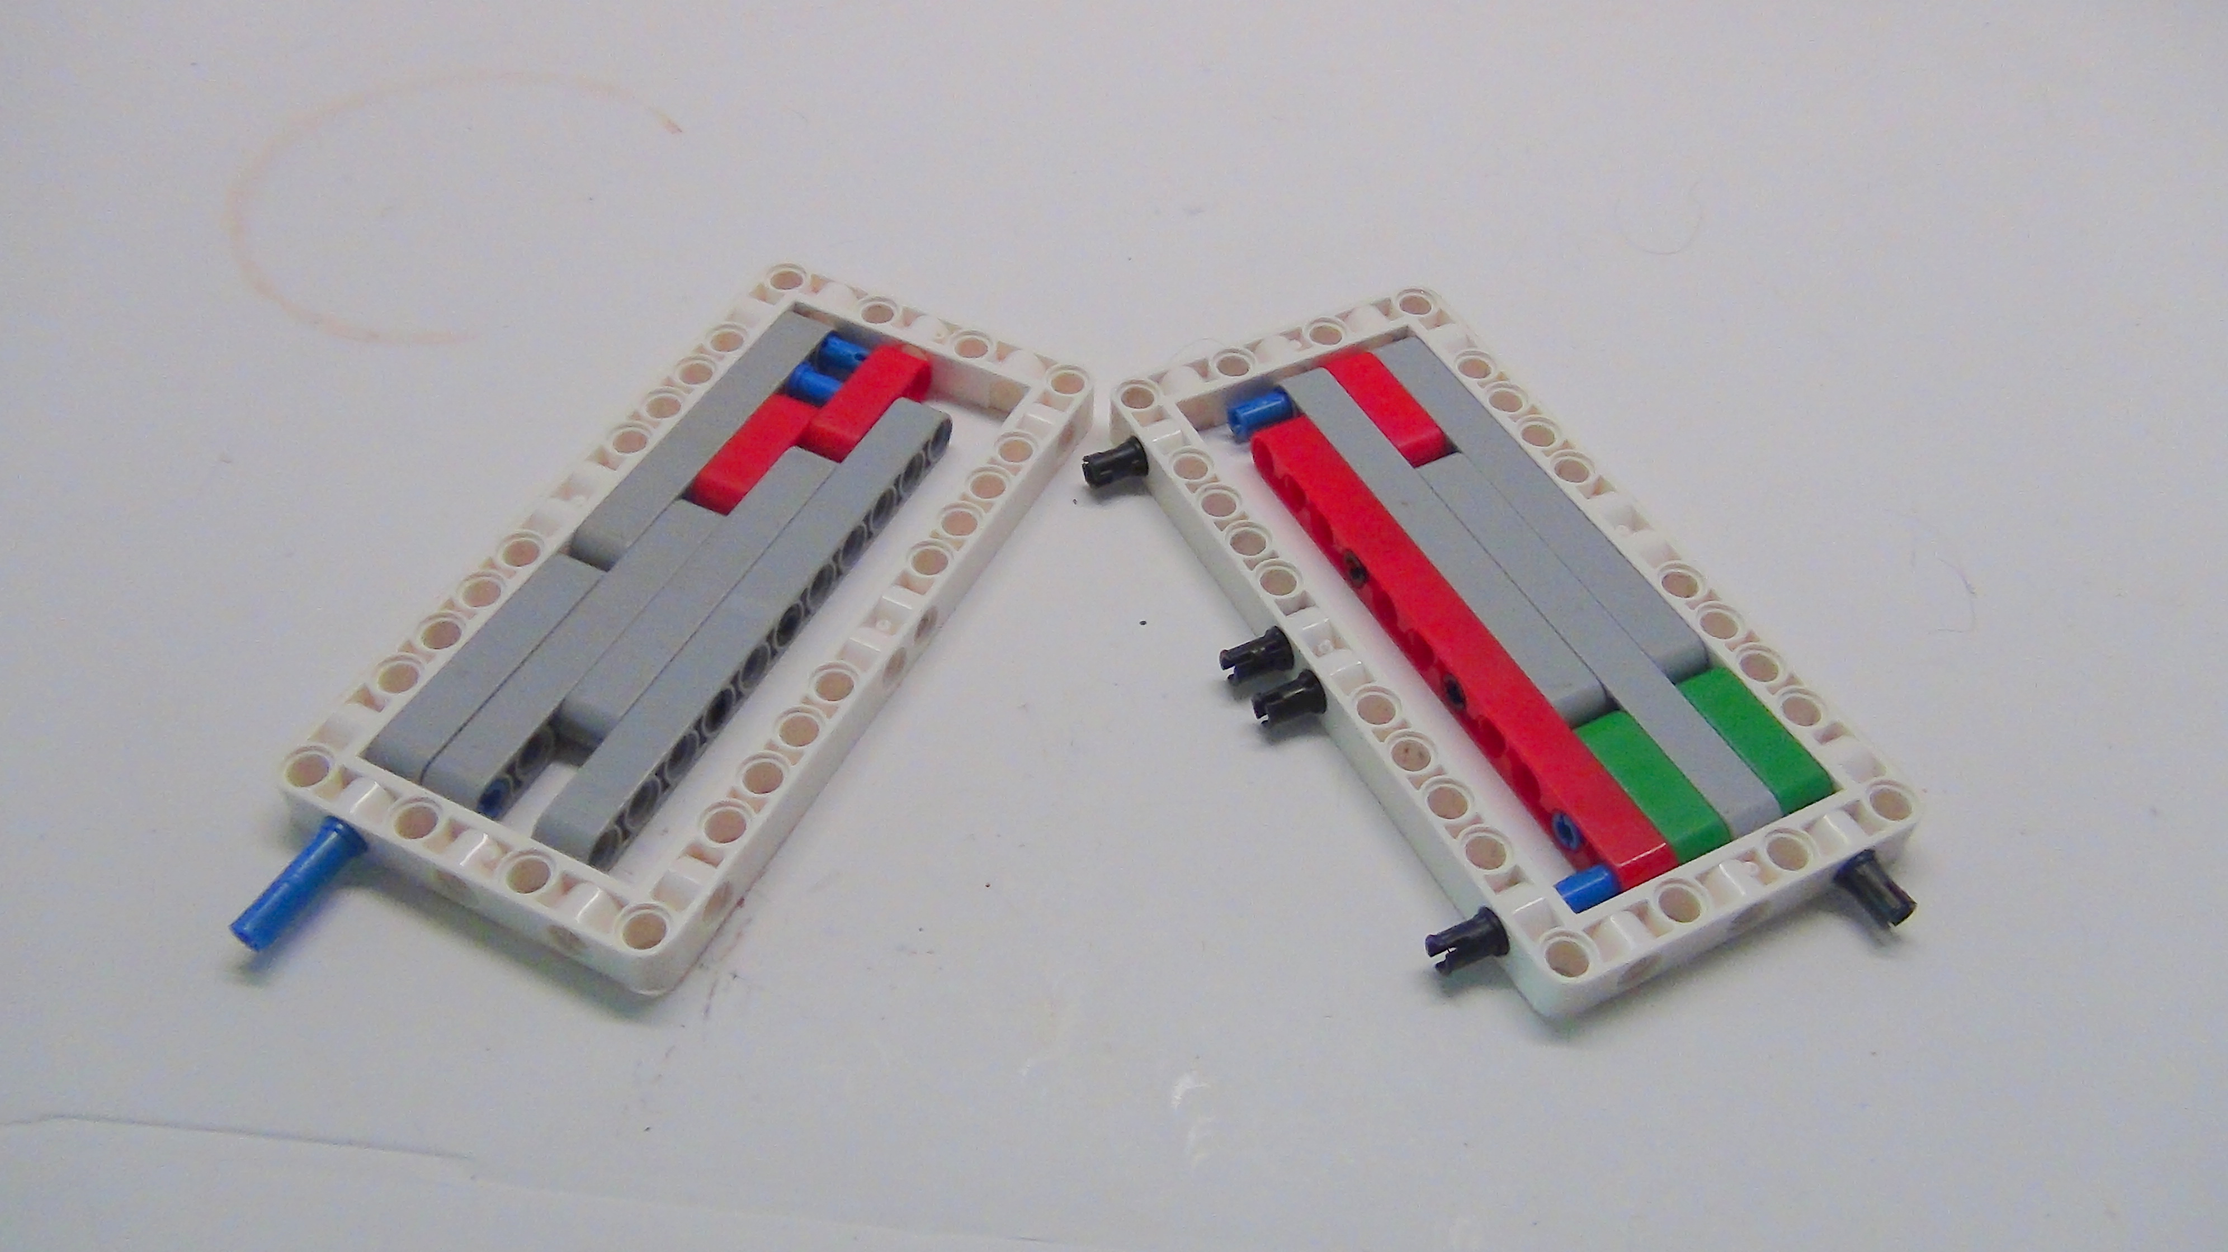
Рисунок 20. Рисовальщик
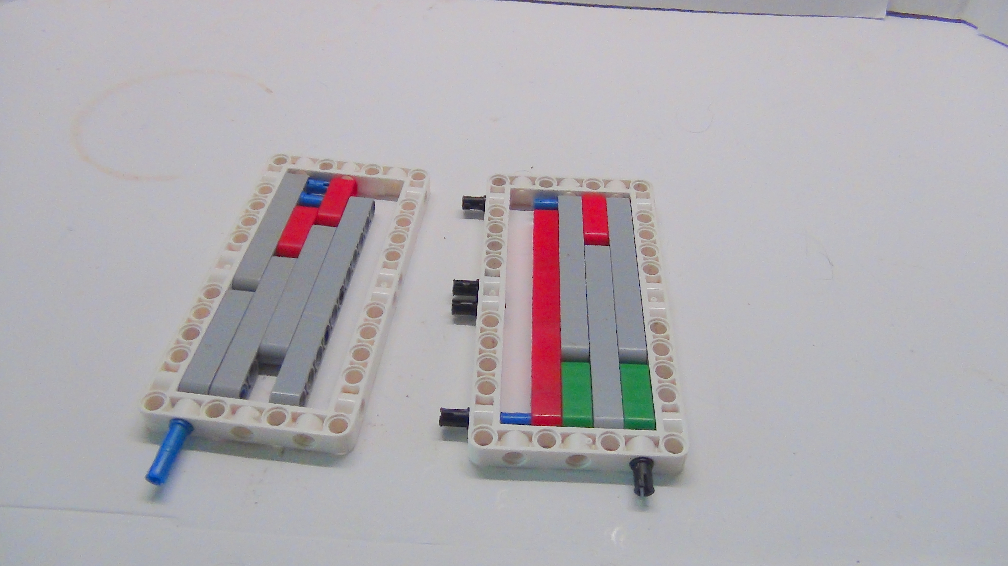
Рисунок 21. Рисовальщик
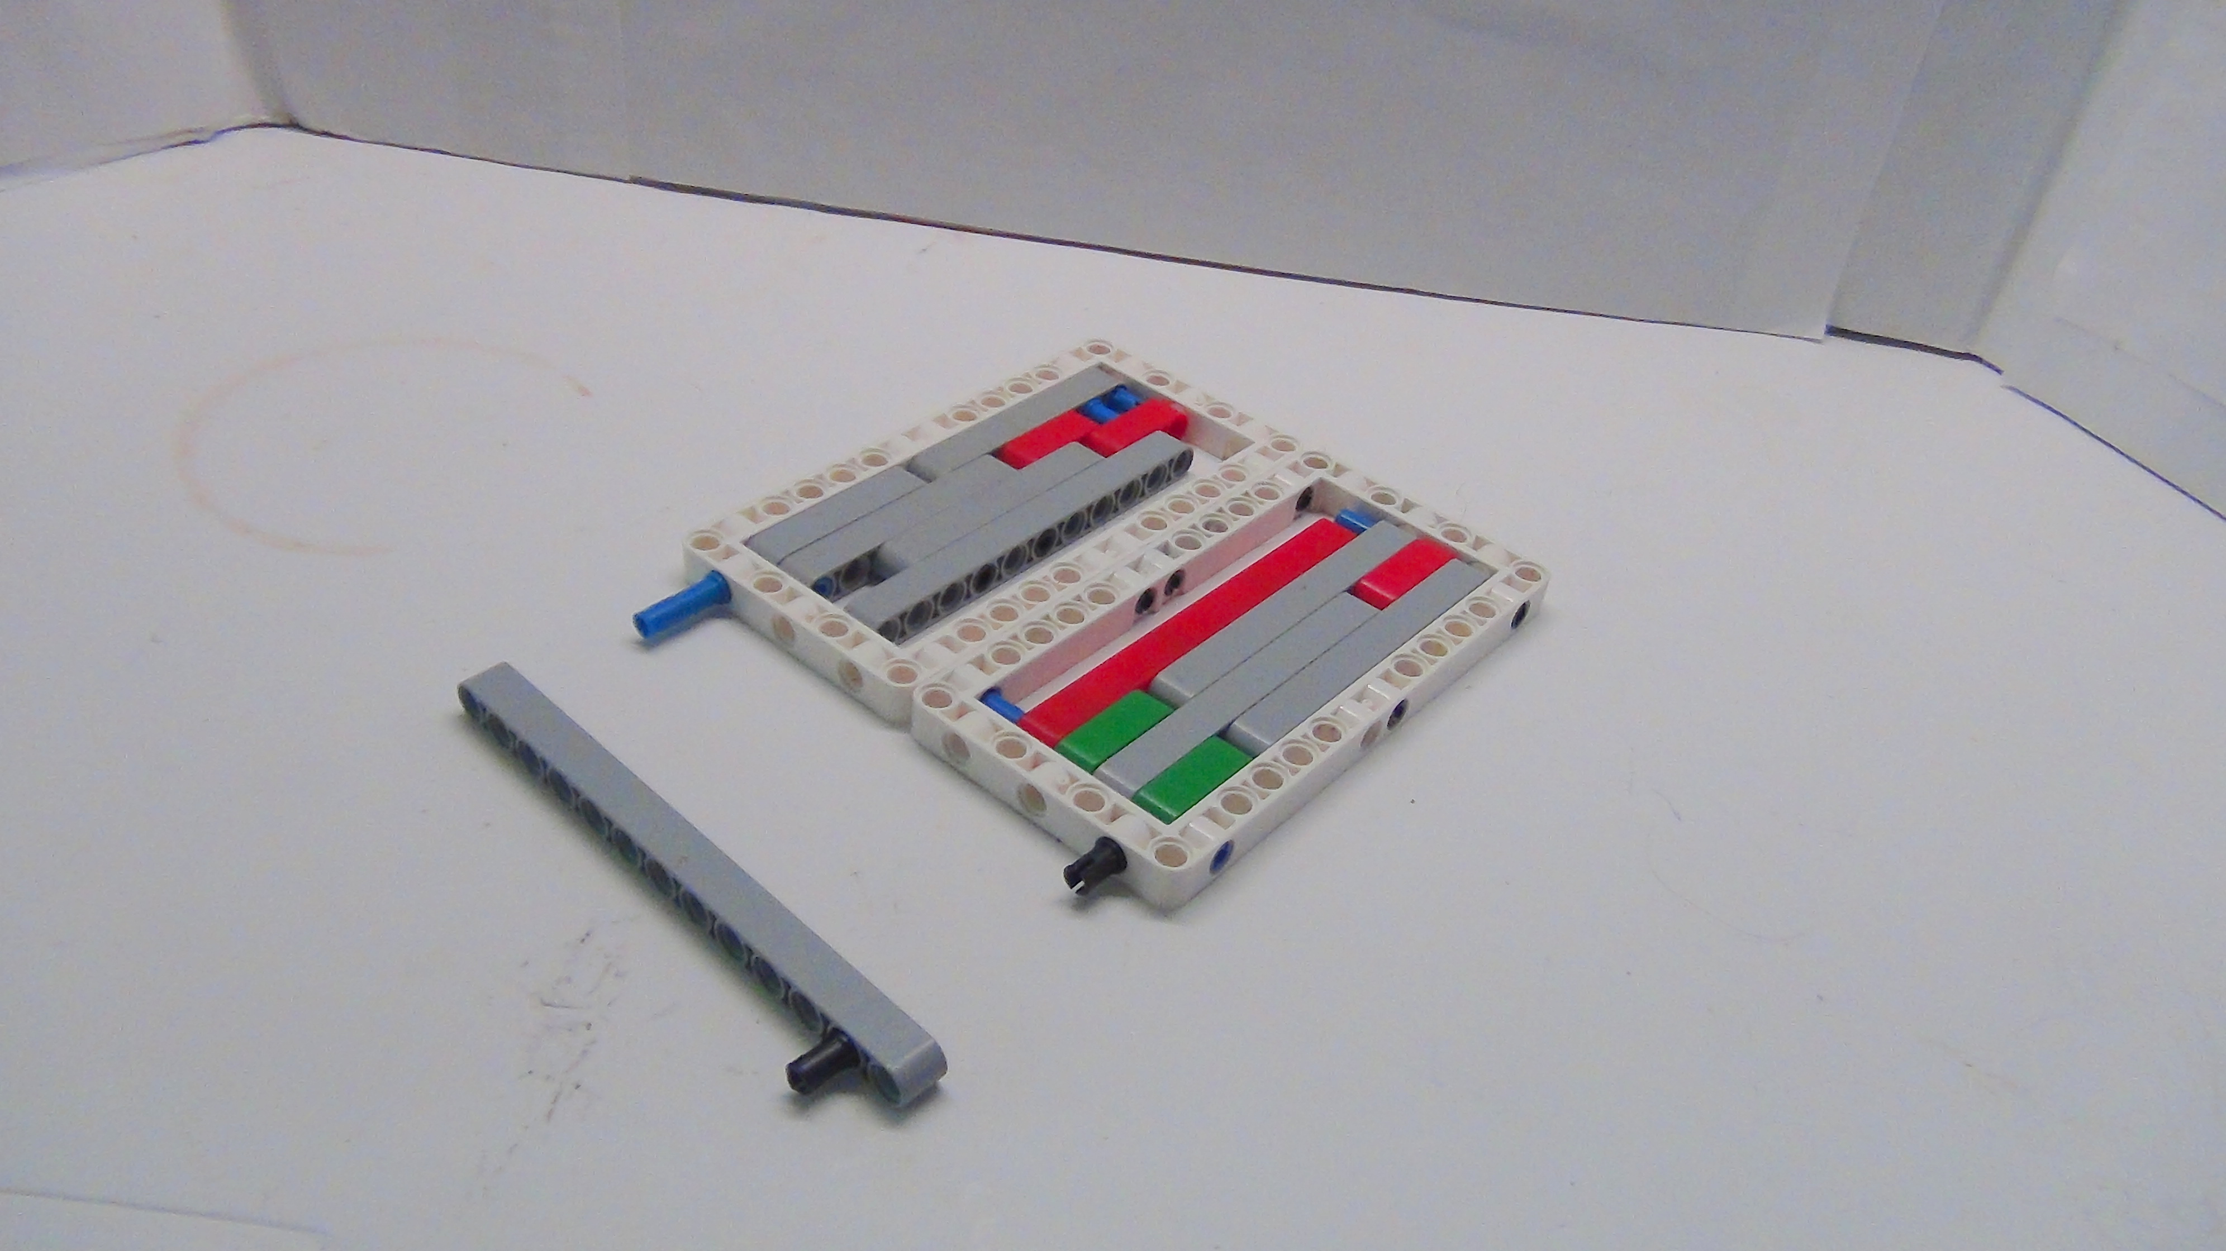
Рисунок 22. Рисовальщик
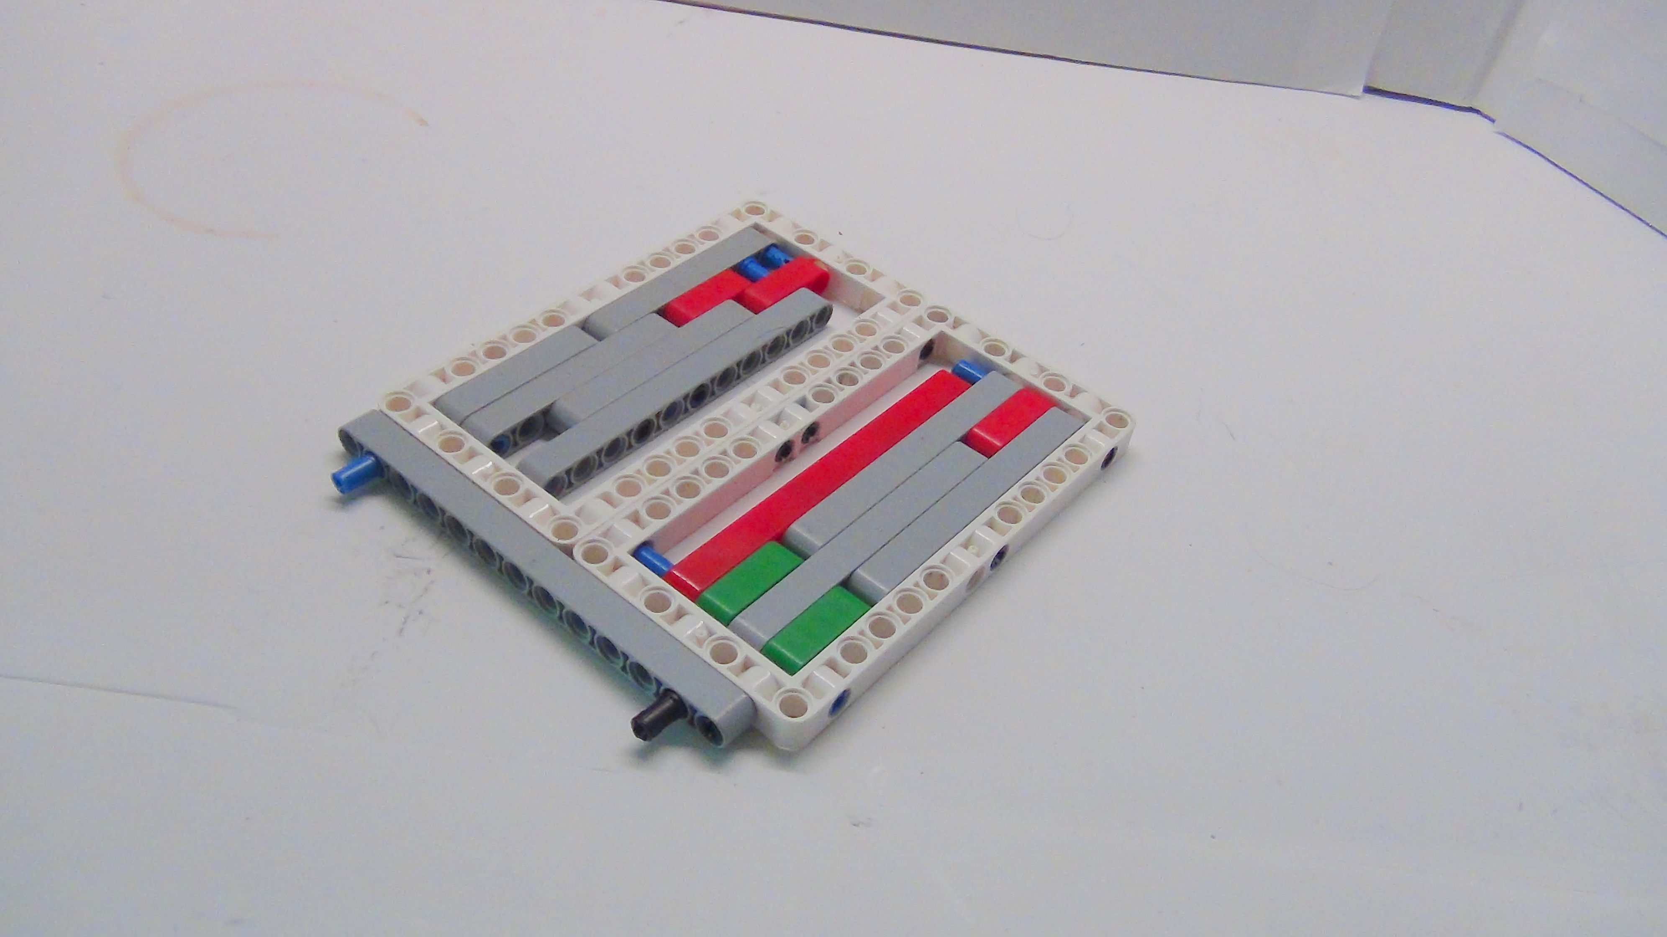
Рисунок 23. Рисовальщик
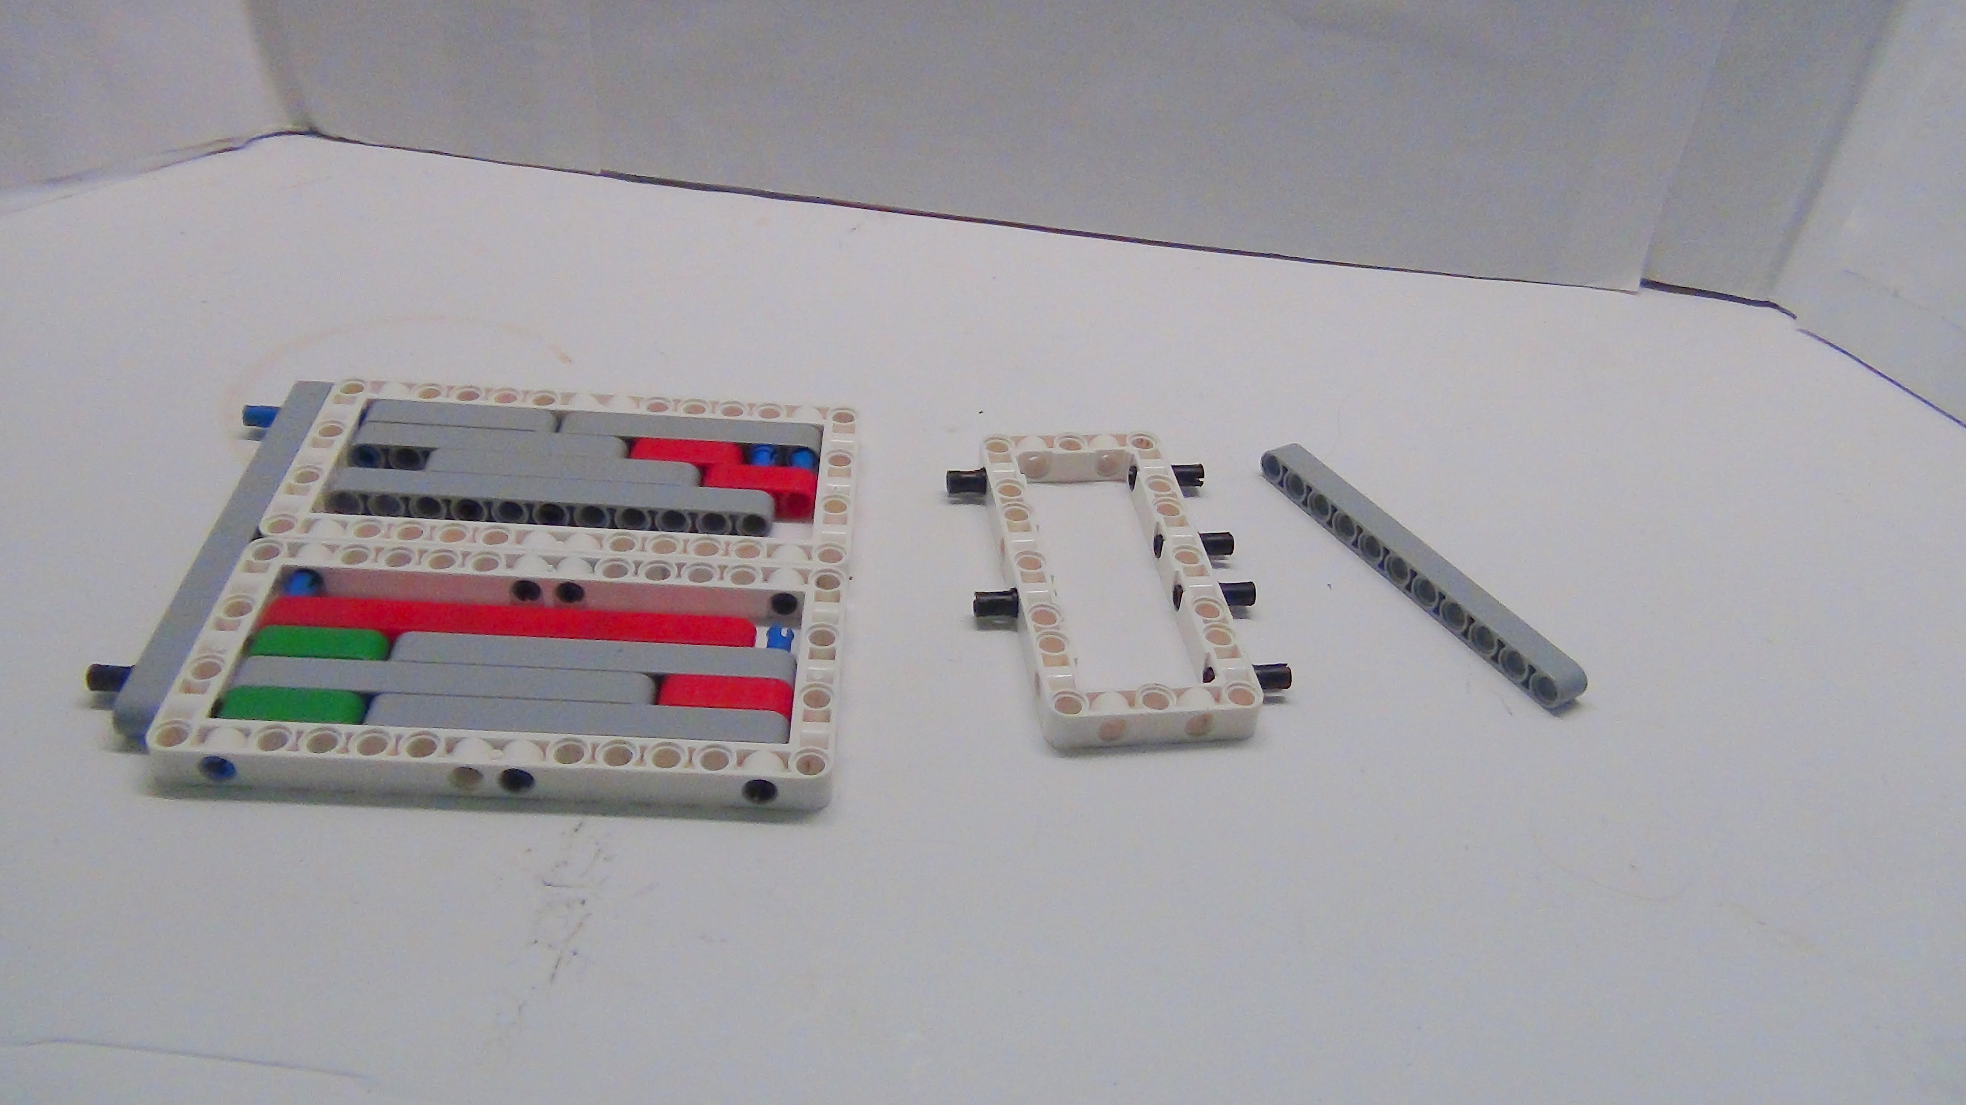
Рисунок 24. Рисовальщик
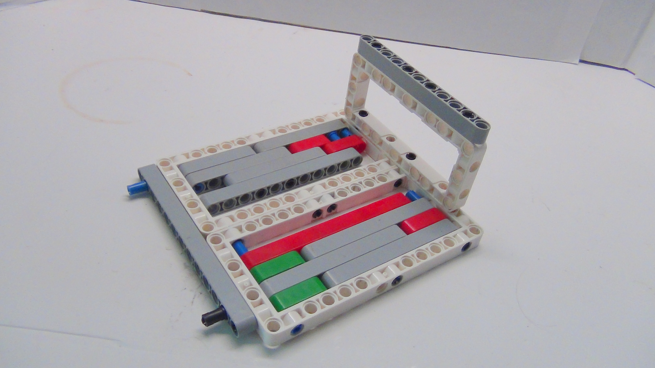
Рисунок 25. Рисовальщик
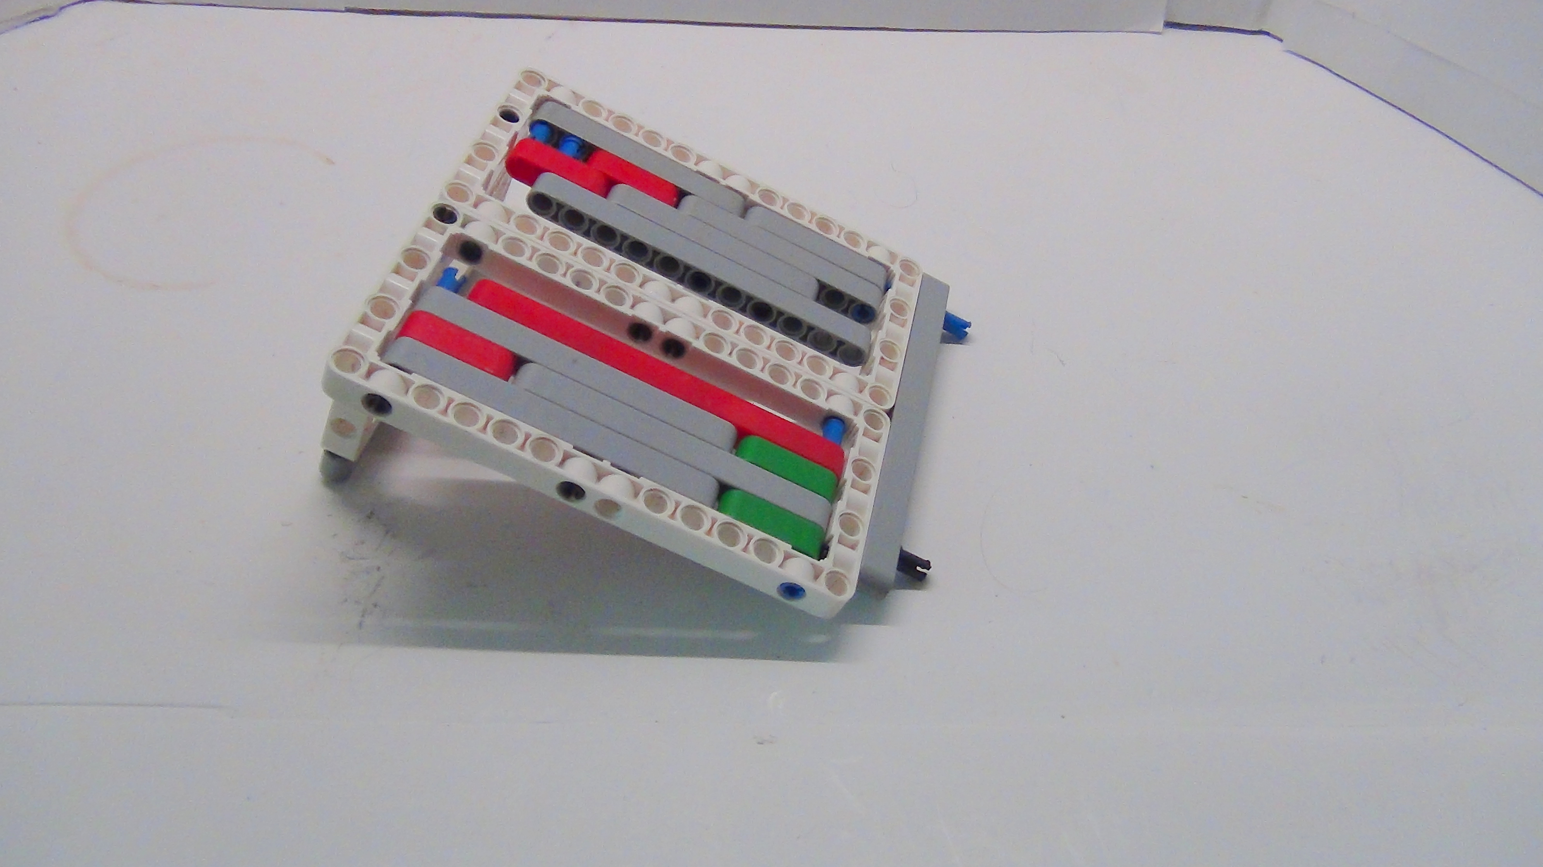
Рисунок 26. Рисовальщик
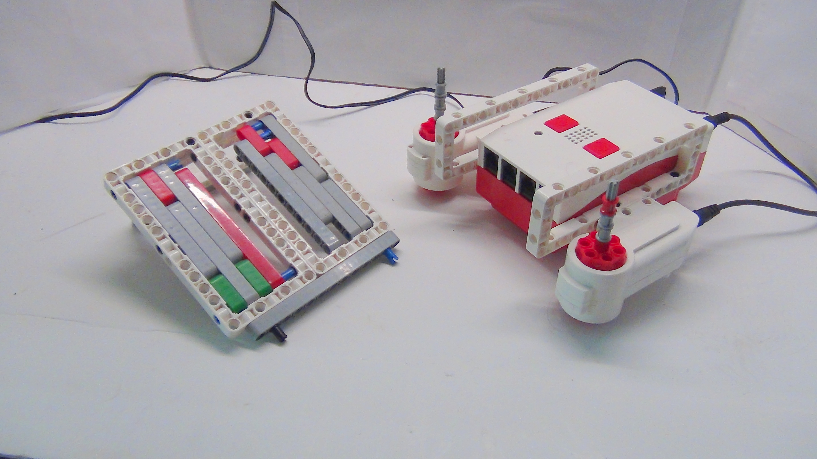
Рисунок 27. Рисовальщик
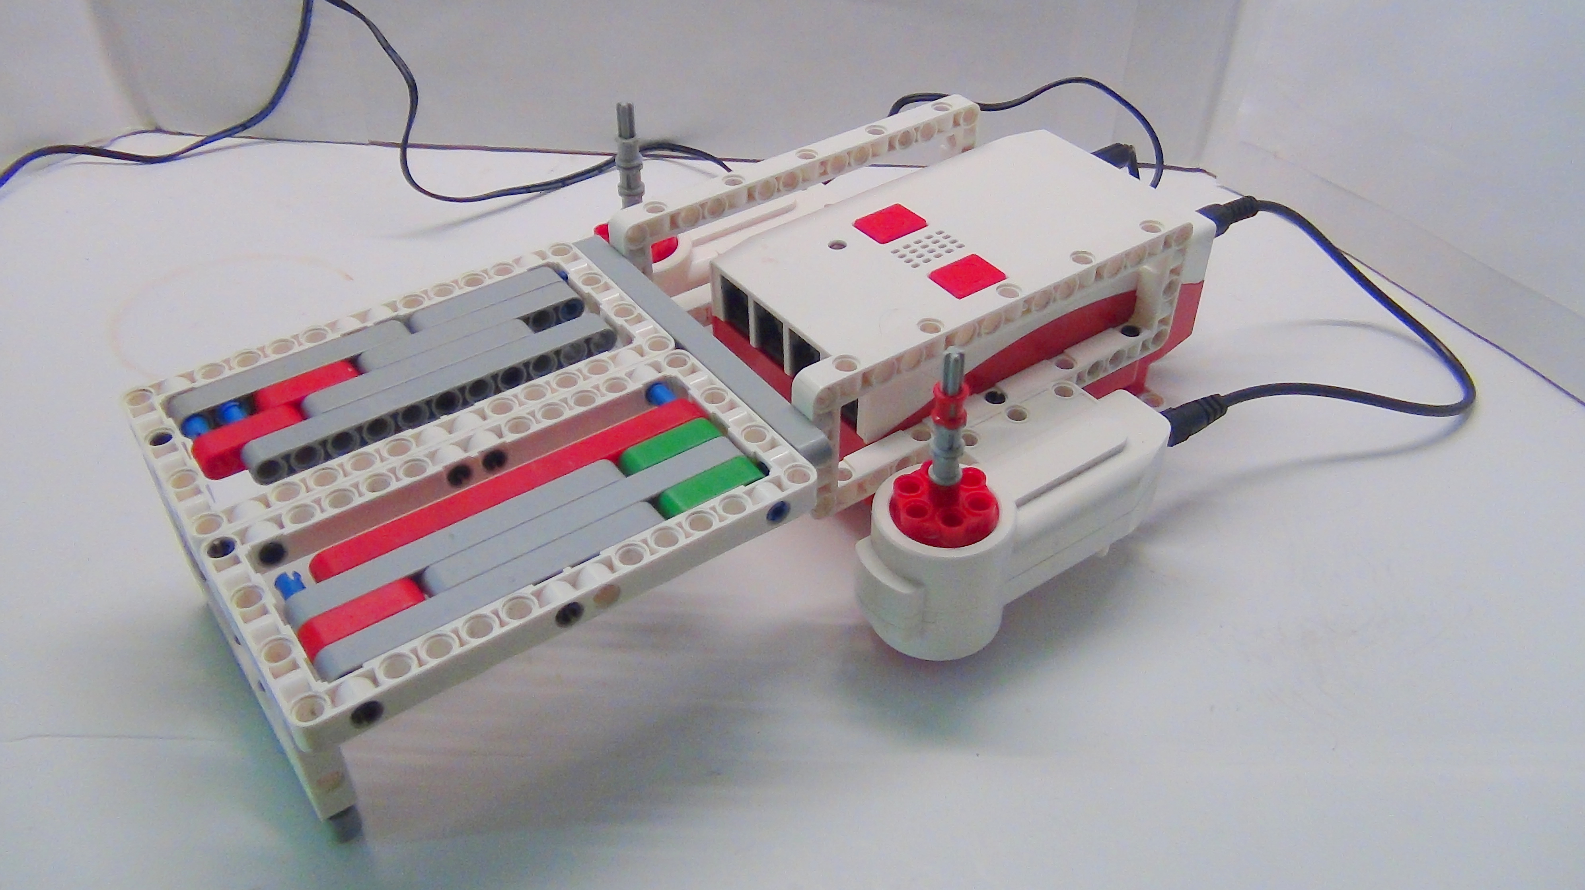
Рисунок 28. Рисовальщик
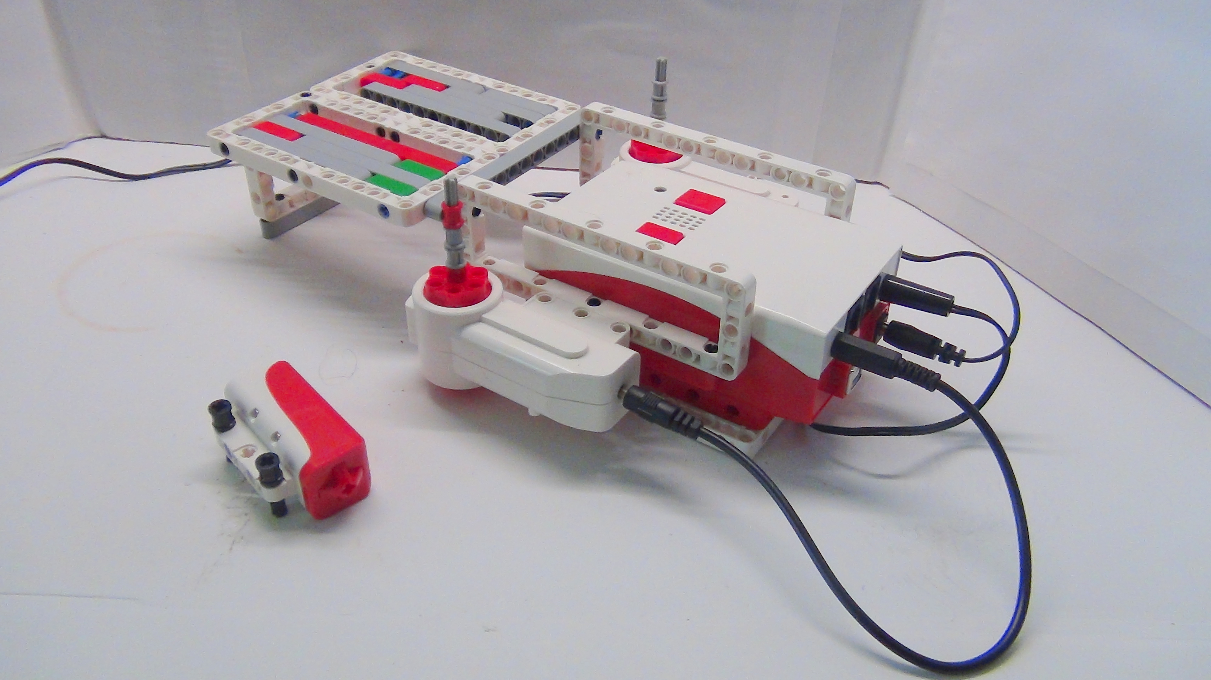
Рисунок 29. Рисовальщик
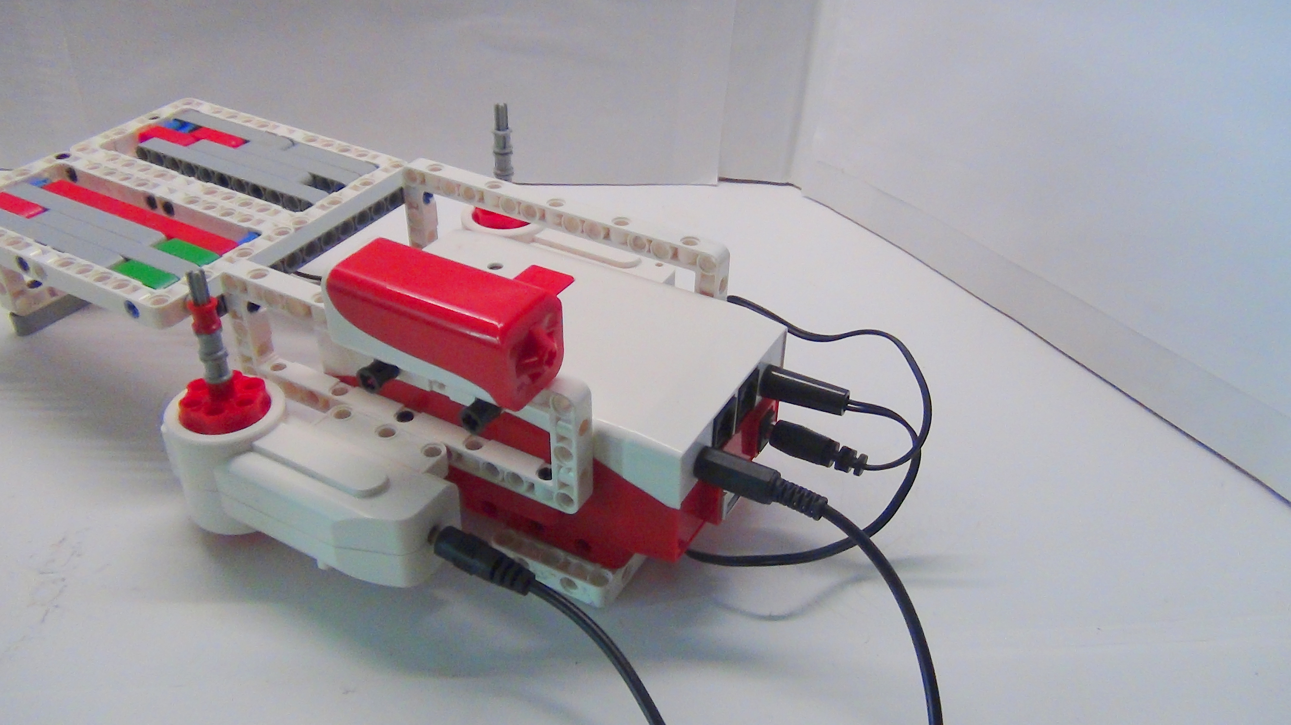
Рисунок 30. Рисовальщик
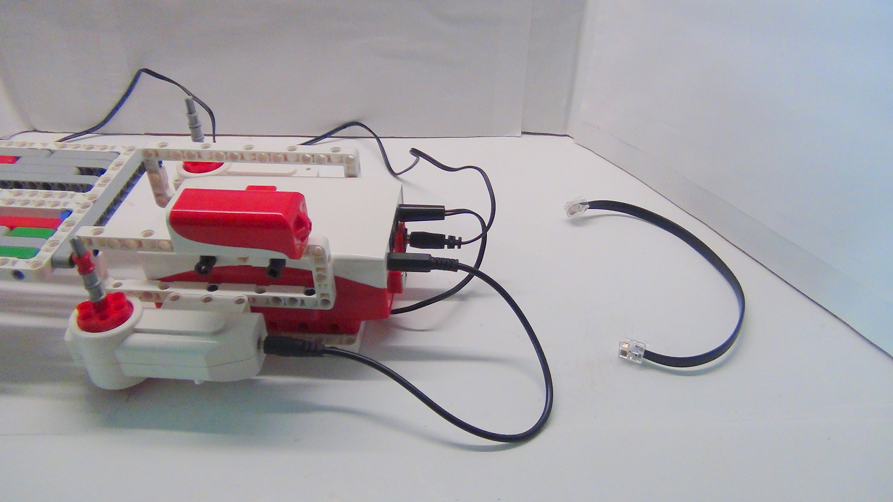
Рисунок 31. Рисовальщик
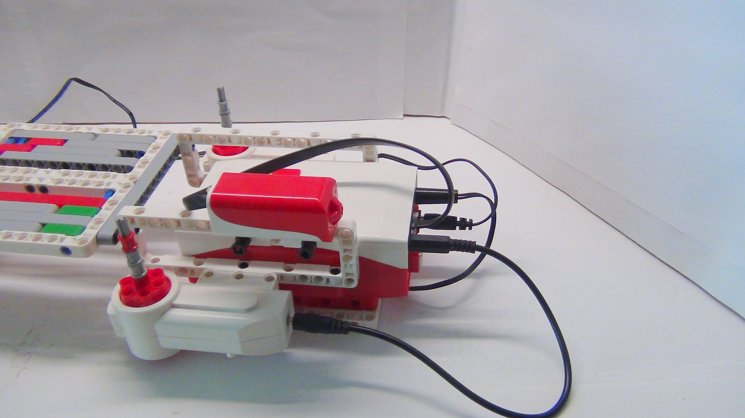
Рисунок 32. Рисовальщик
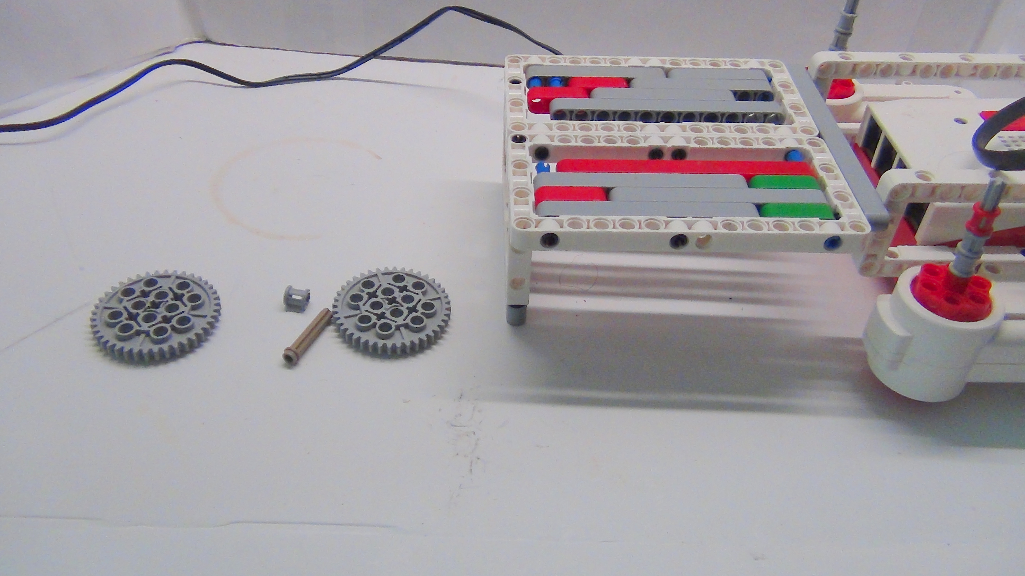
Рисунок 33. Рисовальщик
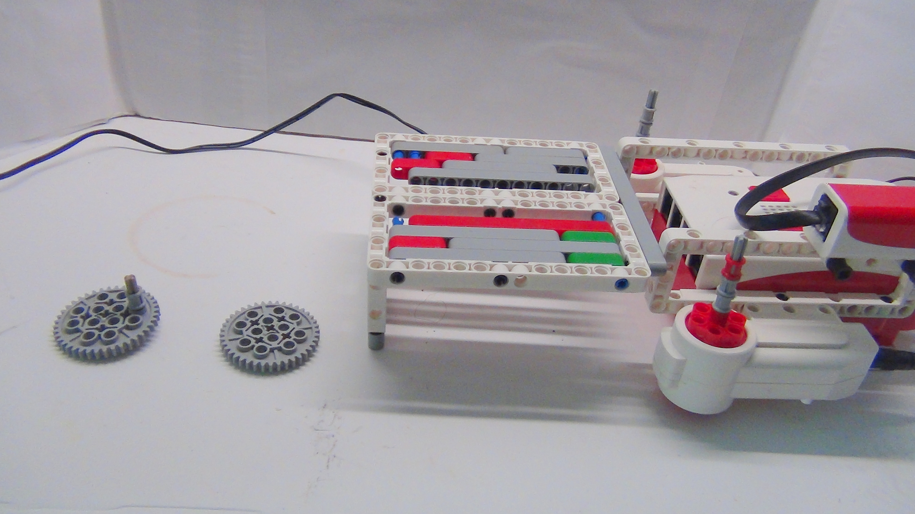
Рисунок 34. Рисовальщик
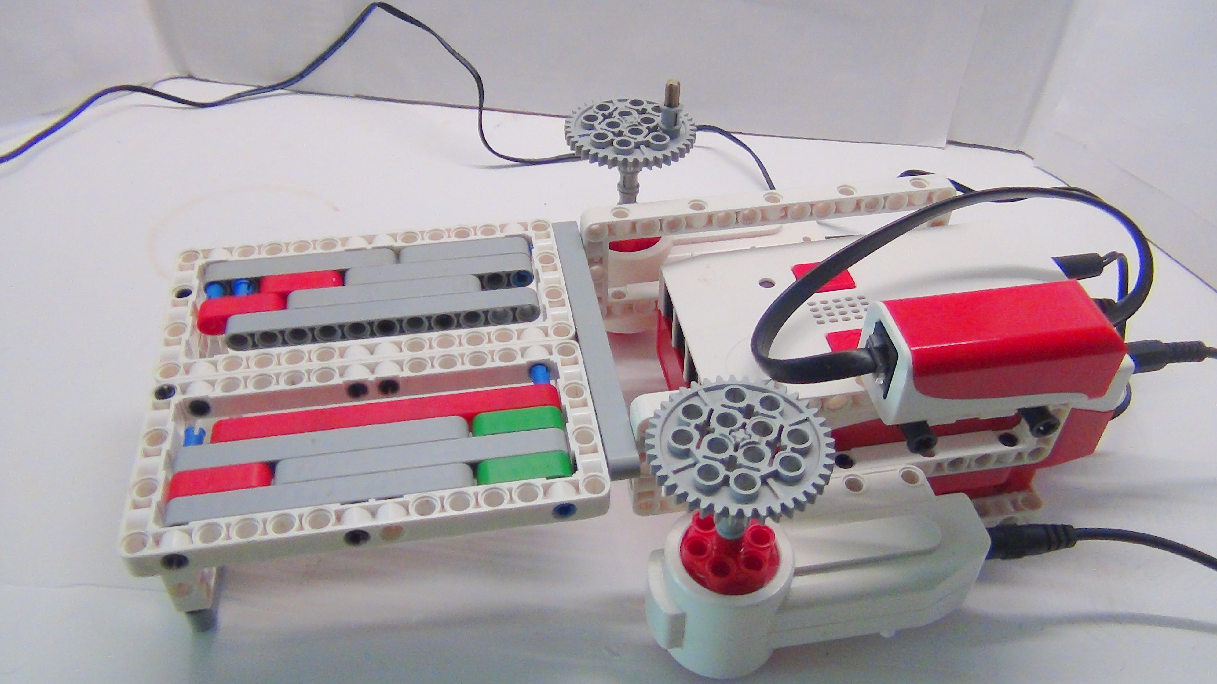
Рисунок 35. Рисовальщик
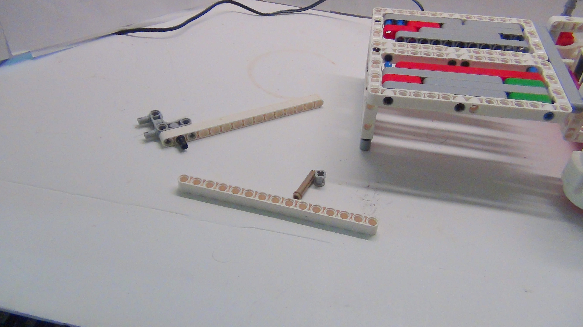
Рисунок 36. Рисовальщик
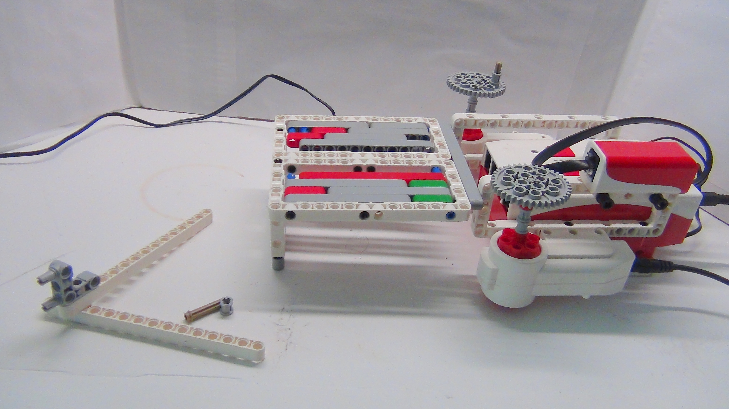
Рисунок 37. Рисовальщик
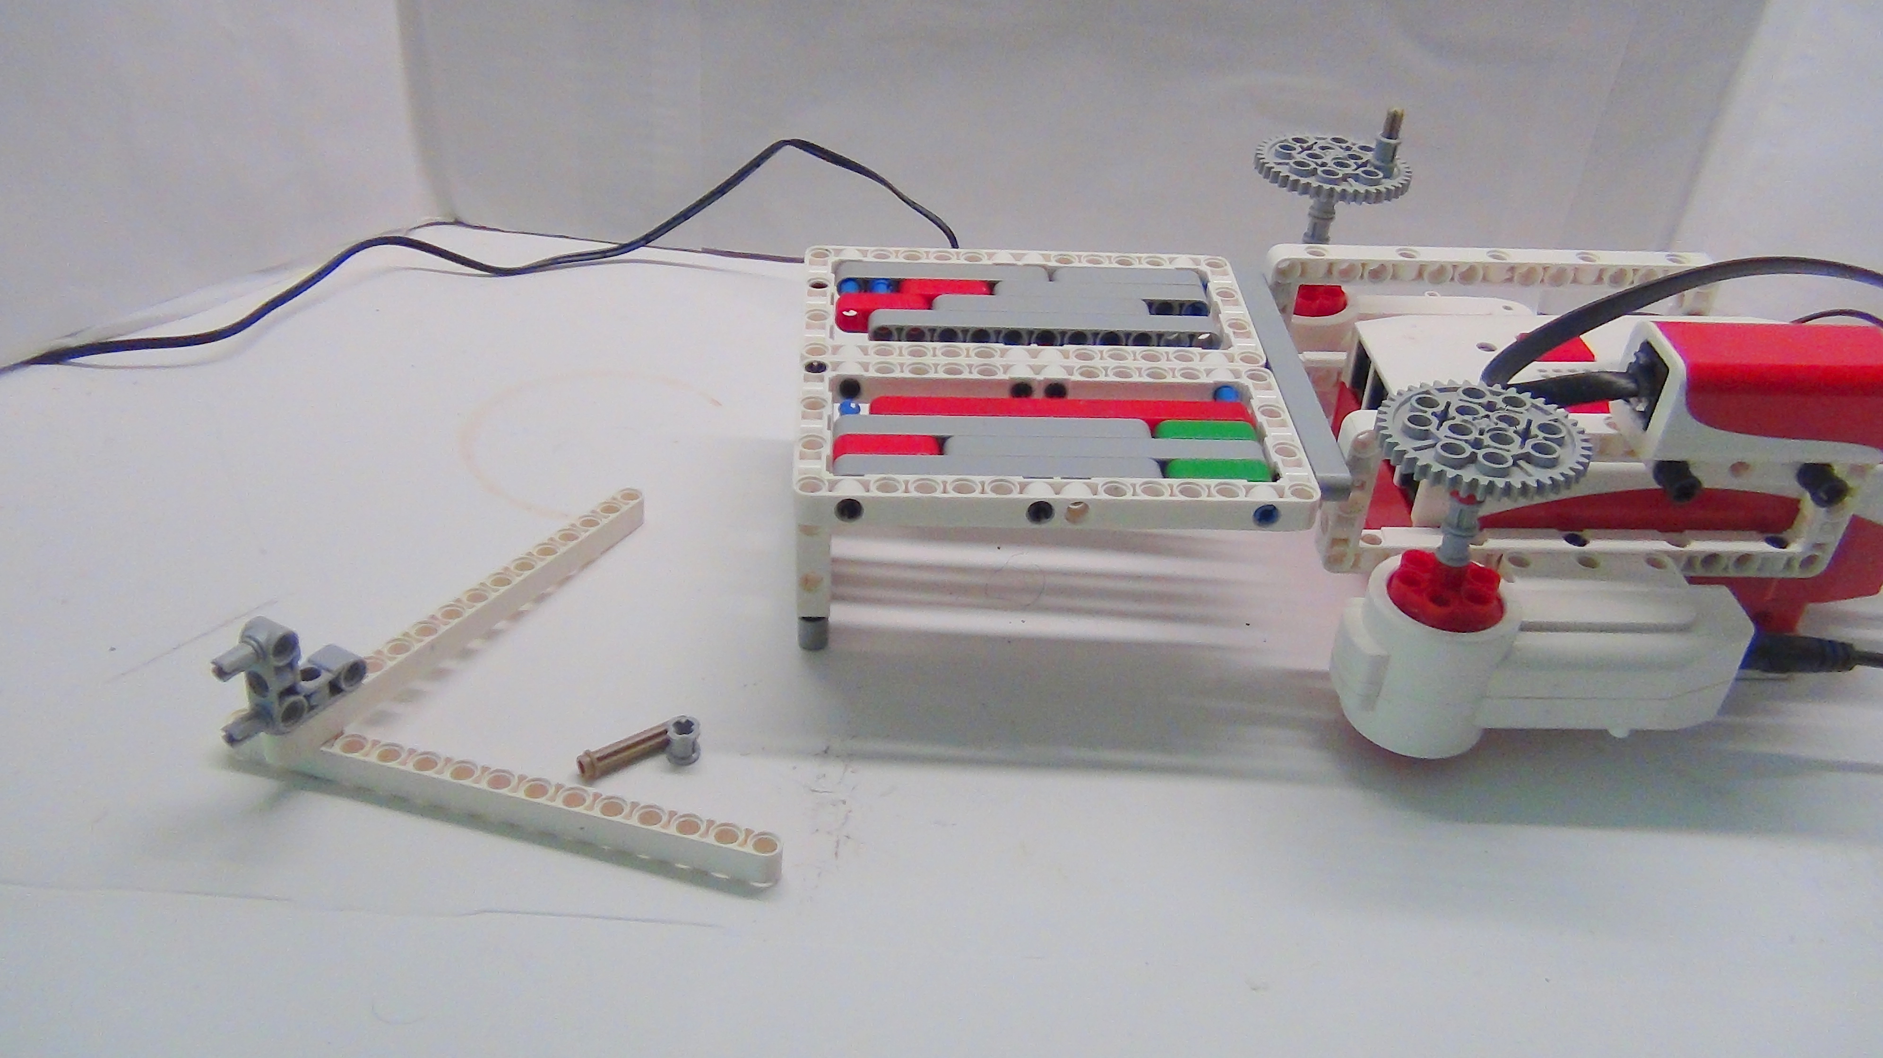
Рисунок 38. Рисовальщик
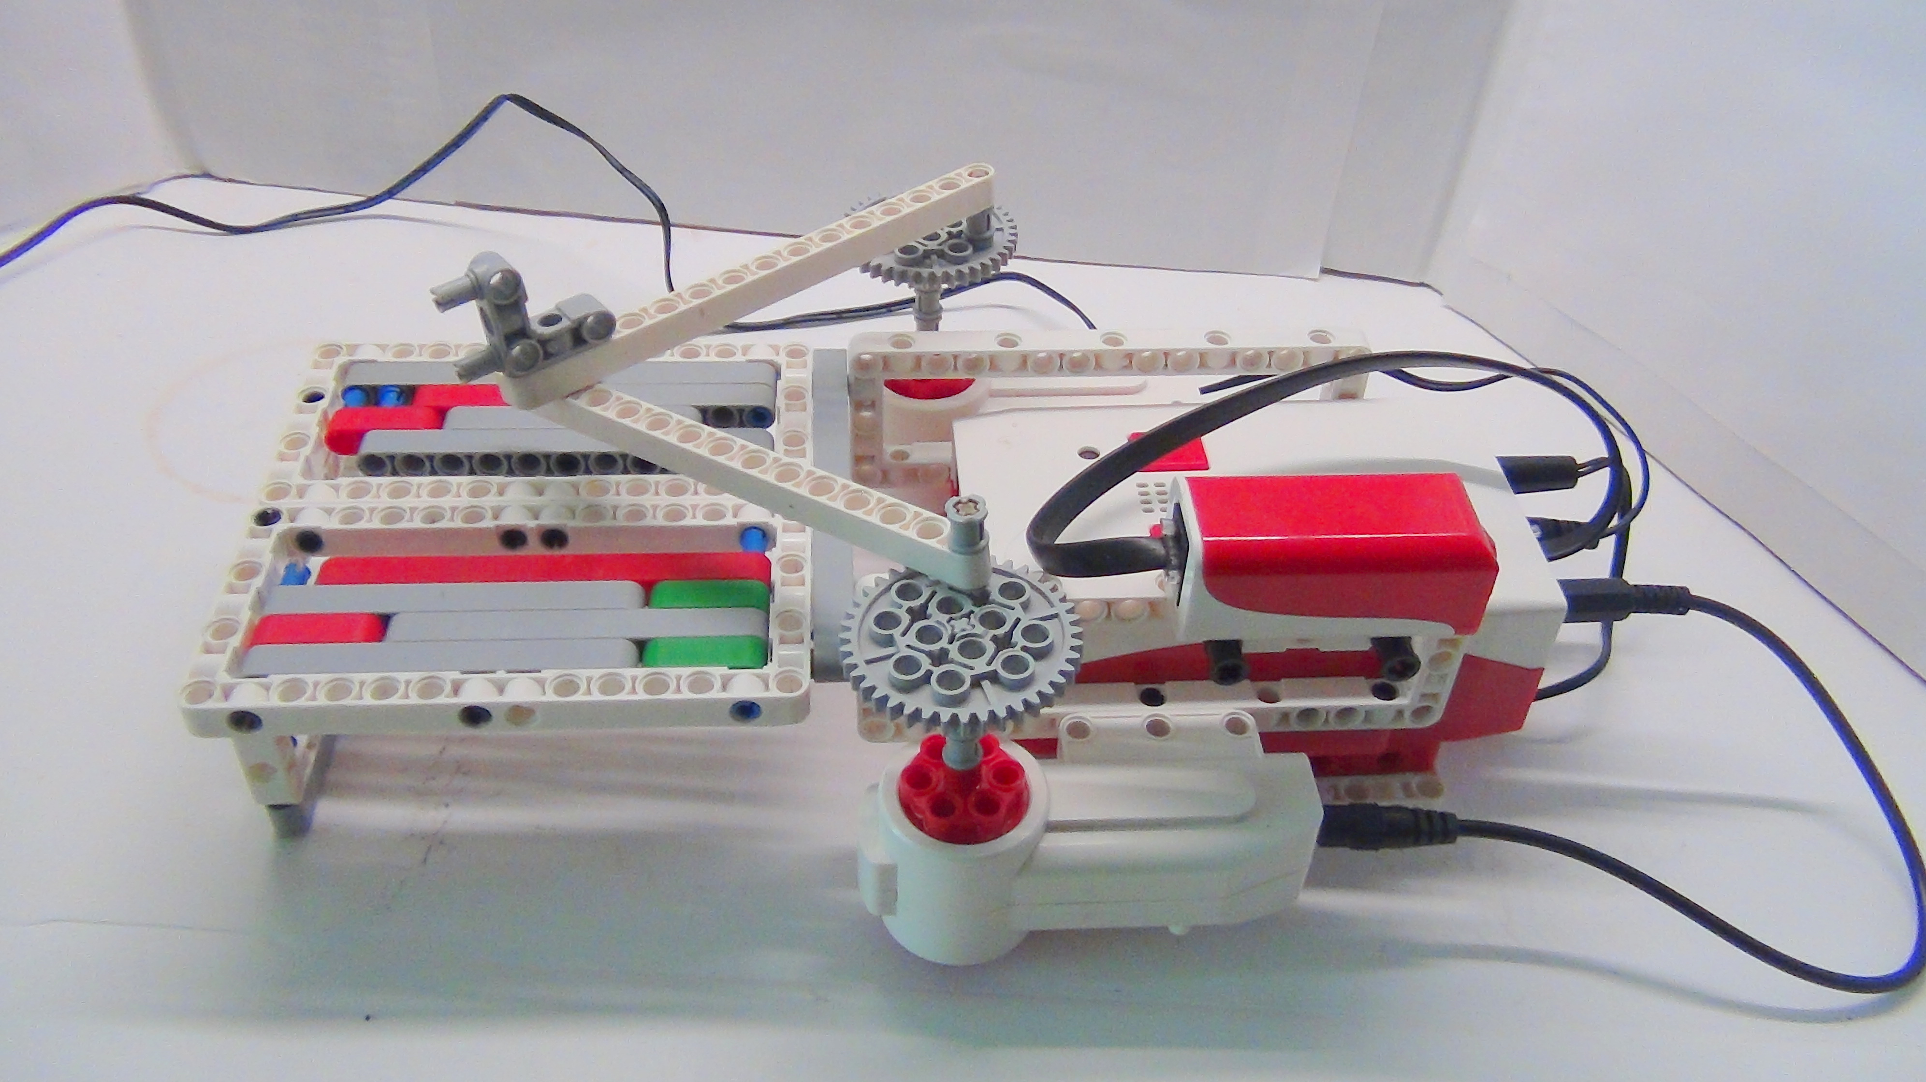
Рисунок 39. Рисовальщик
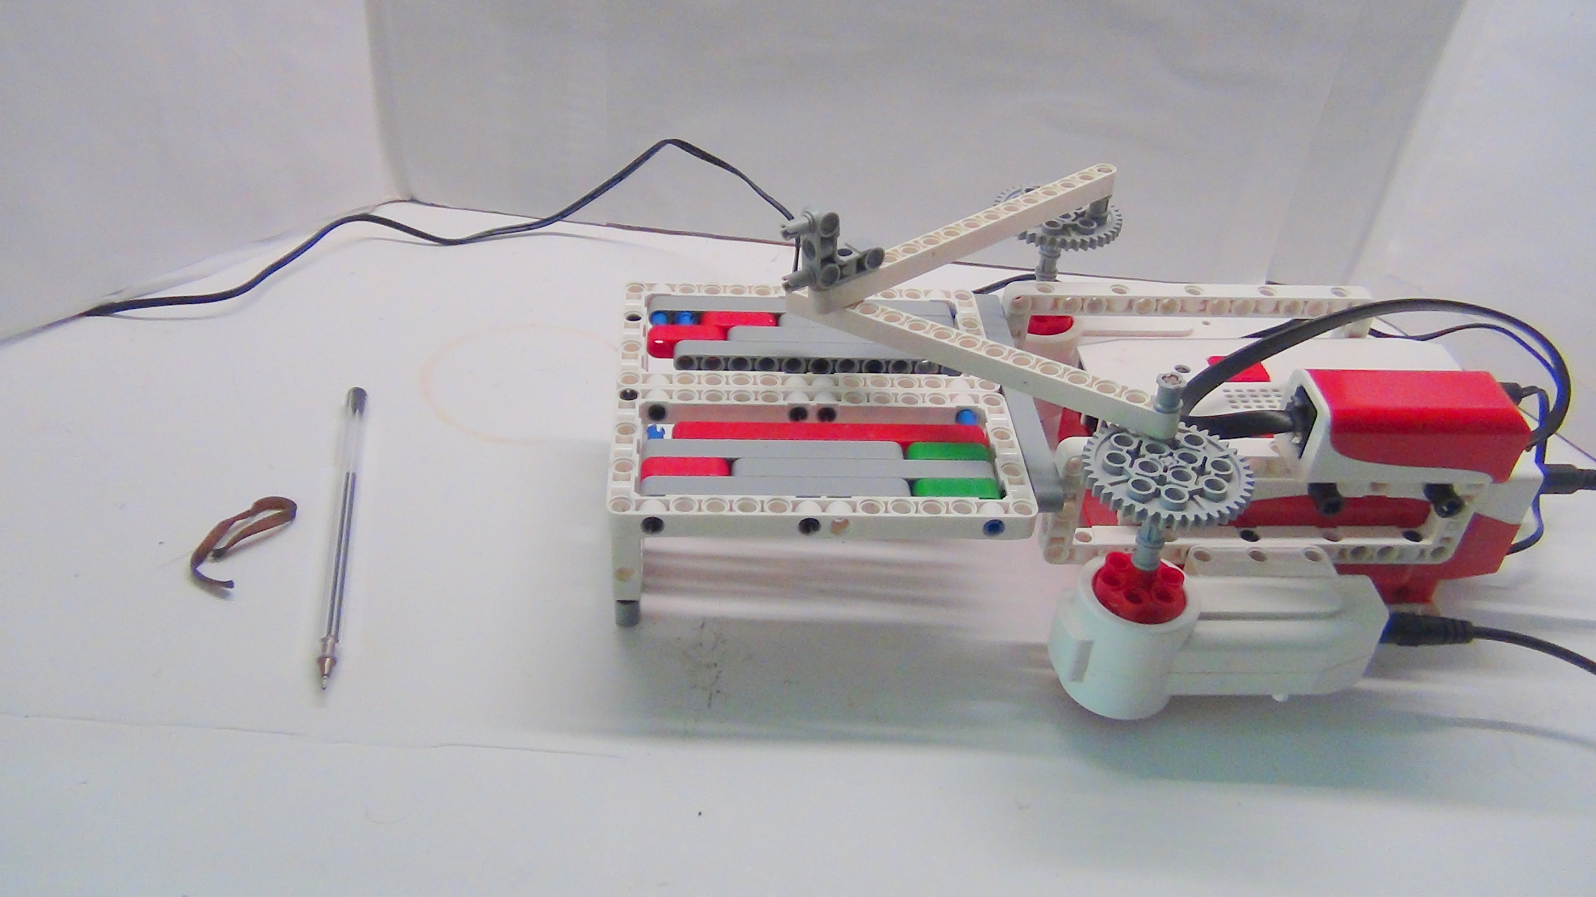
Рисунок 40. Рисовальщик
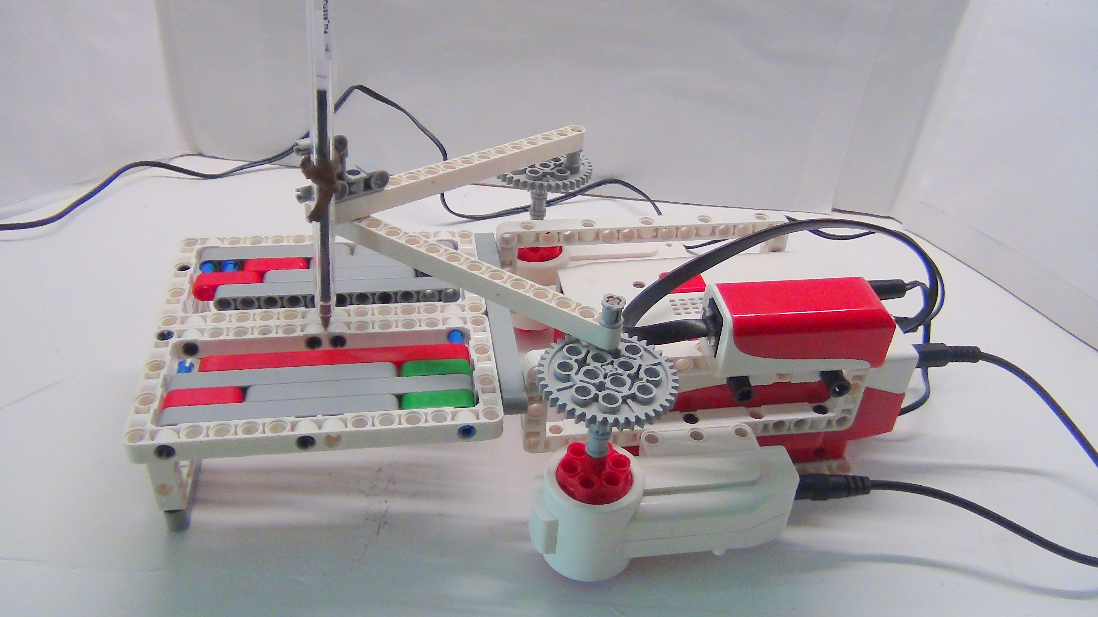
Рисунок 41. Рисовальщик

Программирование.
Напишем программу, которая запускает мотор посредством нажатия на датчик касания.
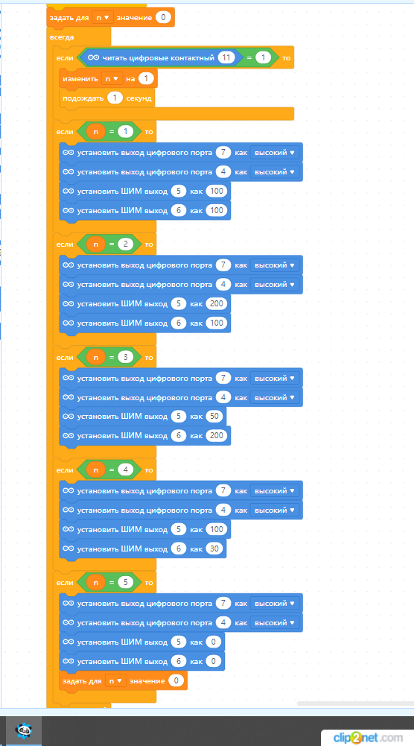

Вопросы.
- Опишите, как поняли, принцип получения разных рисунков.
- Почему данное устройство можно отнести к спирографам?

